Ministère de l’Enseignement Supérieur et de


la Recherche Scientifique
Université Abdelhamid Ibn Badis - Mostaganem

Faculté des Sciences Exactes et d’Informatique
Département de Mathématiques et d’Informatique
Filière Informatique

Mémoire de Fin d’Etudes
Pour l’Obtention du Diplôme de Master en Informatique
Option : Ingénierie des Systèmes d’Information
Thème :

Renforcement de la sécurité des systèmes d'information modélisés en
UML en utilisant les modèles de contrôle d'accès.

Etudiant : « BESSAFI Belahouel »
Encadrant : « KHELIFA Nour Eddine »

Année Universitaire 2016/2017

Résumé :

L’objectif de ce projet est de renforcer la sécurité des systèmes d’informations modélisées en UML en utilisant les modèles de contrôle d’accès.
Afin de garantir la sécurité des applications, nous proposons un logiciel capable de détecter les vulnérabilités des systèmes et cela dès la phase de modélisation, et plus particulièrement dans la partie spécification de l’architecture physique de l’application.
En UML, l’architecture physique de l’application est modélisée par les diagrammes de composant (fichiers de données, fichiers sources …) et les diagrammes de déploiement (matériel informatique.).
Dans notre application, à ces deux diagrammes (composant et déploiement) une politique de contrôle d’accès basé sur les rôles (RBAC) est ajoutée, cette politique permet a un utilisateur d’accéder aux permissions a traves son rôle dans le système.
Pour arriver à nos fins, des algorithmes sont implémentés pour vérifier l’existence de failles qui peuvent nuire au bon fonctionnement de l’application, ces algorithmes permettent de détecter les goulots d’étranglement, de prévenir les problèmes de congestion, d’alerter sur l’existence de points d’articulation et repérer les accès non autorisés.

Mots-clés : Politique de sécurité, contrôle d’accès, UML, Méta-modèle.

Table des matières
Introduction Générale: 1
Chapitre I : Sécurité et Contrôle d’accès
I. Introduction : 3
II. La sécurité des systèmes d’information: 3
II. 1 Définition de la sécurité des systèmes d’information: 3
II. 2 Les techniques de la sécurité des systèmes d’information: 3
II. 3 L’objectif de la sécurité des systèmes d’information: 3
II. 4 Politique et règle de sécurité: 3
II. 4.1 Définition: 3
II. 4.2 La spécification de la politique de sécurité: 3
II. 4.3 Conflit de politique: 3
II. 4.4 La résolution des conflits: 3
III. Le contrôle d’accès: 4
III.1. Définition: 4
III.2. Les concepts fondamentaux d’une politique de contrôle d’accès: 4
III.3. Les modèles de contrôle d’accès: 5
III.3.1 Contrôle d'accès basé sur les rôles (RBAC): 5
III.3.1.1 Définition RBAC: 5
III.3.1.2 Composants RBAC: 5
III.3.1.2.1 Core RBAC: 5
III.3.1.2.2 Le RBAC hiérarchique: 6
III.3.1.2.2.a Le RBAC hiérarchique général: 6
III.3.1.2.2.b Le RBAC hiérarchique limitée: 6
III.3.1.2.3 Les contraintes: 6
III.3.1.2.3.a La séparation statique des devoirs (SSD): 6
III.3.1.2.3.b La séparation dynamique de devoirs (DSD): 7
IV. Conclusion: 7
Chapitre II : UML et Méta-modèle UML
I. Introduction: 8
II. Définition d’UML: 8
III. Origines et Historique d’UML: 8
IV Vues d'UML: 9
IV.1 La classification structurelle 9
IV.2 Le comportement dynamique: 9
IV.3 L'agencement physique: 9
IV.4 La gestion des modèles: 9
V. Définition des diagrammes d’UML: 9
VI. Méta-Modèle: 10
VII. MOF (Meta-Object Facility): 10
VIII. Le langage de contrainte d’objet (OCL): 11
IX. Méta-modèle d’UML: 12
X. UML Profile: 12
XI. Mécanisme d’extension: 13
XI.1 Stéréotype: 13
XI.2 Etiquette ( valeur marquée): 13
XI.3 Contrainte: 13
XII. Méta-modèle de diagramme de composant: 14
XIII. Méta-modèle de diagramme de déploiement: 15
XIV. Méta-modèle de diagramme de déploiement étendu: 16
XV. Conclusion: 16
Chapitre III : Analyse et conception
I. Introduction: 17
II.Définition de l’application : 17
II.1 but de l’application: 17
II.2 pourquoi le diagramme de composant et de déploiement: 17
II.3 Pourquoi le RBAC: 18
II.4 Pourquoi utiliser la théorie des graphes: 18
II.5 Cahier des charges fonctionel: 18
III Vue statique de haut niveau de l’application: 18
IV Vue dynamique de haut niveau: 19
IV.1 Diagramme d’activité de l’application : 19
IV.2 Diagramme d’activité de la gestion de modèle d’application : 20
IV.3 Diagramme d’activité de la gestion de la politique de sécurité : 20
IV.4Diagramme d’activité d’analyse : 20
VIII. Analyse et conception: 21
VIII.1 RUP: 21
VIII.1.1 L’analyse des besoins: 21
VIII.1.2 La conception: 21
VIII.1.3 L’iplémentation: 22
VIII.2 L’analyse: 22
VIII.2.1 Diagramme de cas d’utilsation d’application : 22
VIII.2.2 Diagramme de séquence d’analyse : 23
VIII.2.2.1 Description textuelle du cas « gérer les composants » : 23
VIII.2.2.2 Diagramme de séquence du cas « gérer les composants » : 25
VIII.2.2.3 Description textuelle du cas « gérer les interfaces » : 27
VIII.2.2.4 Diagramme de séquence du cas « gérer les interfaces » : 28
VIII.2.2.5 Description textuelle du cas «lier interface_interface » : 30
VIII.2.2.6 Diagramme de séquence du cas « lier interface_interface » : 31
VIII.2.2.7 Description textuelle du cas « gérer les acteurs » : 31
VIII.2.2.8 Diagramme de séquence du cas « gérer les acteurs » : 33
VIII.2.2.9 Description textuelle du cas «lier artefact_composant» : 34
VIII.2.2.10 Diagramme de séquence du cas « lier artefact_composant » : 36
VIII.2.3 Diagramme de classe d’analyse : 37
VIII.2.3.1 Algoritme de contrôle d’accès : 37
VIII.2.3.2 Algoritme d’articulation : 48
VIII.2.3.1 Algoritme de congestion vitesse : 48
VIII.2.3.1 Algoritme de congestion débit : 49
VIII.3 Déroulement d’un exemple: 50
VIII.3.1 Exemple (diagramme de composant): 50
VIII.3.2 Exemple (diagramme de déploiement): 51
VIII.3.3 La politique de sécurité: 52
VIII.3.4 L’analyse: 54
VIII.4 La conception: 56
VIII.4.1 Diagramme de classe de conception: 56
VIII.4.2 Diagramme de séquence de conception: 57
VIII.4.2.1 Diagramme de conception du cas « gérer acteur »: 57
VIII.4.2.2 Diagramme de conception du cas «lier composant_composan »: 58
VIII.4.2.3 Diagramme de conception du cas « gérer role »: 59
VIII.4.2.2 Diagramme de conception «lier role_artefact et acteur_role »: 60

Chapitre VI : Implémentation
I. Introduction: 61
II.Language de programmation JAVA : 61
II.1 Pourquoi avons-nous choisi le langage JAVA: 61
III.Environnement de développent: 61
III.1. L’EDI NetBeans: 61
III.2. La Plateforme NetBeans: 61
IV Code dource de quelques fonctions utilisées dans l’application: 62
IV.1 Code dource de l’algorithme débit: 62
IV.2 Code dource de l’algorithme de conrole d’accès ( détection ssd) : 64
V. Implémentationet teste de l’application: 65
V.1 Présentation des interfaces de notre application: 66
V.1.1 Interface modèle d’application: 66
V.1.2 Interface politique de sécurité: 68
V.1.3 Interface d’analyse: 69
VI Conclusion: 69
Conclusion générale: 70
Bibliographie: 71

Liste des figures :
Figure 1: Le modèle RBAC 5
Figure 2: Evolution des versions d’UML. 8
Fiure 3 : Définition de modèle et de méta-modèle avec notation de diagramme de classe 10
Figure 4:Architecture MOF à quatre couches 11
Figure 5: Les réseaux de Pétri exprimer en MOF et OCL. 12
Figure 6:Exemple de spécification d’un profil UML. 13
Figure 7: Stéréotype, contrainte et valeur marquée (Etiquette). 14
Figure 8: Méta-modèle de diagramme de composant. 14
Figure 9: Méta-modèle des diagrammes de déploiement et déploiement étendu 15
Figure 10: diagramme de package de haut niveau de l’application 19
Figure 11: diagramme d’activité de haut niveau de l’application. 19
Figure 12: diagramme d’activité de haut niveau de modèle d’application l’application. 20
Figure 13: diagramme d’activité de haut niveau de modèle de polirique de sécurité. 20
Figure 14: diagramme d’activité de haut niveau d’analyse. 21
Figure 15: diagramme de cas d’utilisation de modèle d’application. 22
Figure 16: diagramme de cas d’utilisation de politique de sécurité. 22
Figure 17:diagramme de cas d’utilisation d’analyse 23
Figure 18: diagramme de séquence du cas « Gérer composant 25
Figure 19:diagramme de séquence du cas « Gérer composant » (ajouter composant) 25
Figure 20: diagramme de séquence du cas « Gérer composant » (modifier composant) 26
Figure 21: diagramme de séquence du cas « Gérer composant » (supprimer composant) 26
Figure 22:diagramme de séquence du cas « Gérer interface » 28
Figure 23: diagramme de séquence du cas « Gérer interface » (ajouter interface) 29
Figure 24: diagramme de séquence du cas « Gérer interface » (modifier interface). 29
Figure 25: diagramme de séquence du cas « Gérer interface » (modifier interface). 30
Figure 26: diagramme de séquence du cas « lier interface_interface » 31
Figure 27: diagramme de séquence du cas «Gérer acteur » 33
Figure 28: diagramme de séquence du cas «Gérer acteur » (ajouter acteur) 33
Figure 29: diagramme de séquence du cas «Gérer acteur » (modifier acteur) 34
Figure 30: diagramme de séquence du cas «Gérer acteur » (supprimer acteur) 34
Figure 31 :diagramme de séquence du cas «lier artefact_composant ». 36
Figure 32: diagramme de classe d’analyse . 37
Figure 33: Exemple d’un diagramme de composant 50
Figure 34: Exemple d’un diagramme de composant 51
Figure 35: Diagramme de classe de conception de l’application 56
Figure 36 : Diagramme de séquence conceptuelle du cas ( gérer acteur) 57
Figure 37: Diagramme de séquence conceptuelle du cas (lier composant_composant). 58
Figure 38: Diagramme de séquence conceptuelle du cas (gérer rôle). 59
Figure 39: Diagramme de séquence conceptuelle du cas (lier role_artefact et acteur_artefact). 60
Figure 40: Interface de l’IDE NetBeans. 62
Figure 41: interface modèle d’aplication ( élément de diagramme de composant) 66
Figure 42: interface modèle d’aplication (relation de diagramme de composant) 67
Figure 43: interface politique de sécurité (les contraintes ssd et dsd) 68
Figure 44: interface d’analyse (détection des failles) 69

Liste des tables :
Table1: Matrice composant_interface 50
Table 2: Matrice interface_interface. 51
Table 3 : Matrice composant_interface 51
Table 4: Matrice acteur_noeud 52
Table 5: Matrice noeud_artefact . 52
Table 6: Matrice acteur_artefact. 52
Table 7: Matrice artefact_composant. 52
Table 8: Matrice role_role . 53
Table 9: Matrice acteur_role. 53
Table 10: Matrice role_role (2eme méthode) 53
Table 11: Matrice acteur_role (2eme méthode). 53
Table 12: Matrice acteur_role avec l’adhésion (par hiérarchie). 54
Table 13: : Matrice artefact_composant par la généralisation. 54
Table 14: Matrice artefact_composant.. 54
Table 15: matrice role_role introduit par la dépendance. 54
Table 16: matrice role_role qui introduit par la matrice role_artefact. 55
Table 17: matrice acteur_role avec l’adhésion (par hiérarchie). 55

Introduction Générale:

Le contrôle d’accès permet de contrôler les accès au système selon une politique de sécurité prédéfini, il existe plusieurs modèles de contrôle d’accès tels que le contrôle d’accès discrétionnaire (DAC), le contrôle d’accès obligatoire (MAC) et le contrôle d’accès basé sur le rôle (RBAC), ce dernier est devenue un standard depuis 2004, il permet de pallier le problème des accès non autorisés.
UML est le langage unifié de modélisation qui est le plus utilisé actuellement dans le monde, c’est un moyen qui permet l’analyse et la conception des applications. UML propose plusieurs vues sur le système qui sont élaborés par les différents diagrammes offerts par ce langage, ces diagrammes à différents niveaux d’abstraction sont utilisés pour comprendre et extraire les éléments structurelles et dynamiques du système. Les diagrammes UML sont modélisés par des méta-modèles qui offrent une vue statique sur leur structure, ces dernier donne à UML le pouvoir de s’étendre vers de nouveaux concepts.
Toute fois ce langage (UML) ne permet pas de vérifier la cohérence du modèle fonctionnel d’une application avec une politique de contrôle d’accès, ce qui génère des failles dont profitent les attaquants.
D’où notre intérêt de renforcer la sécurité des systèmes d’informations modélisées en UML en utilisant les modèles de contrôle d'accès RBAC.
Notre rapport est subdivisé en quatre chapitres comme suite :
- Chapitre 1 : nous allons définir la sécurité, politique de sécurité, et le contrôle d’accès RBAC.
- Chapitre 2 : nous définissons l’UML, le méta-modèle et le MOF, enfin nous concluons ce chapitre par la présentation des deux méta-modèles des diagrammes composant et déploiement.
- Chapitre 3 : nous commençons par la définition de notre application les argumentations des choix faite sur le projet, ensuite nous passons à la partie modélisation qui inclut l’analyse et la conception de notre application, nous intégrons un exemple pour dérouler les algorithmes utilisées.
- Chapitre 4 : nous implémentons et testons notre application.

Introduction :
La sécurité est devenue un enjeu majeur pour les systèmes d’information ainsi que pour l’ensemble des acteurs qui l’entourent. L’abus informatique, l’intrusion, perte d’accessibilité et l’usurpation d'identité dans un système d’information est en augmentation ce qui génère un problème sérieux pour ces systèmes, qui nécessite l'intervention de la sécurité. Dans ce chapitre, nous allons définir la notion de la sécurité des systèmes d’information afin de faire apparaître leurs objectifs et leurs politiques, et nous allons mettre l’accent sur le modèle de contrôle d’accès RBAC.

La sécurité des systèmes d’information:
  - Définition de la sécurité des systèmes d’information:
La sécurité de système d’information est l'ensemble des techniques et outils mis en œuvre pour minimiser la vulnérabilité (failles) et protéger les ressources de système d’information contre des menaces accidentelles ou intentionnelles [1].
La différence entre accidents et malveillances (intentionnelles):
- Sécurité = " Safety" c’est la protection contre des événements accidentels imprévisibles. Ex : Pompiers (incendie accident).
- Sécurité = "Security" (Sureté) c’est la protection par rapport à des événements intentionnels. Ex : Police (braquage, crime avec intention).
  - Les techniques de la sécurité de système d’information:
La sécurité des systèmes d’information est souvent abordée sous des aspects techniques. Pour éviter des preuves liées à des risques identifiés, il est en effet possible de mettre en place une batterie de techniques spécifiques tels que : la cryptographie, le hachage, la signature électronique, les certificats numériques et tiers de confiance et le contrôle d’accès.
  - L’objectif de la sécurité des systèmes d’information:
La sécurité de système d’information vise généralement six principaux objectifs :
    - L'intégrité : permet d’empêcher la modification non-autorisée de données. Ex : Modifier (réduire) des prix d’une organisation pour des raisons personnelles.
    - La confidentialité : consiste à rendre l’information aux seuls acteurs de la transaction.
    - La disponibilité: permettant de maintenir le bon fonctionnement du système d’information, c’est-à-dire de garantir l’accès à un service ou à des ressources à n’importe quel moment.
    - Le non répudiation: permettant de garantir qu'une transaction ne peut être niée.
    - L'authentification : consiste à assurer l’identité d’un utilisateur. C’est-à-dire de garantir que l’accès à une ressource n’est fait que par cet utilisateur. (Empêcher l’utilisation des ressources par d’autres utilisateurs).
    - La responsabilité: regroupe la disponibilité et l'intégrité de l'identité de la personne qui a effectué une opération [14].
  - Politique et règle de sécurité:
    - Définition: Une politique de sécurité est une déclaration impérative qui définit un choix dans le comportement d'un système. Les politiques de sécurité sont de types différents, les politiques de contrôle d'accès, les politiques de contrôle de flux d'information, les politiques d'obligation, etc. [2].
La politique de sécurité peut être exprimée par un ensemble de règles, une règle comporte de trois types de droit d’accès:
    - Permission: l'exécution d'une action est accordée.
    - Interdiction: l'exécution d'une action n'est pas accordée.
    - Obligation: l'exécution d'une action est obligatoire.
- La spécification de la politique de sécurité: La spécification de la politique peut se faire de trois façons [2]:
    - Politique fermée: seules les permissions sont spécifiées, une action n'est accordée que si la permission de cette action est explicitement spécifiée.
    - Politique d'ouverture: seules les interdictions sont spécifiées; Une action n'est accordée que si l'interdiction de cette action n'est pas spécifiée explicitement.
    - Politique hybride: les permissions et les interdictions sont spécifiées, une action est autorisée en fonction d’une façon dont la permission spécifiée et de même manière pour les interdictions. L'obligation peut être introduite dans les trois politiques.
- Conflit de politique: Il se produit lorsque les différentes politiques confèrent des règles mutuellement dissemblables (différentes) sur la même action en même temps.
- La résolution des conflits: La résolution du conflit peut se faire comme suit :
  - Aucun conflit n'est permis: dans ce type de résolution, les conflits seront considérés comme une incohérence.
  - Donner la priorité aux règles: dans ce type de résolution, Les règles sont données un ordre de préséance. Quatre types de règles possibles :
          - L'interdiction est prioritaire parmi toutes les autres règles.
          - L'obligation est donnée la plus haute priorité, puis l’interdiction et puis la permission.
          - La permission est donnée la plus haute priorité, puis l’interdiction et ensuite l‘obligation.
          - L’interdiction a la priorité la plus basse parmi toutes les autres règles.

Le contrôle d’accès:

Définition: Le contrôle d’accès, dans un système d’information, est l’ensemble des mesures mise en place pour restreindre l’accès aux ressources du système suivant des contraintes préétablies (prédéfini). Un outil de contrôle d'accès peut être logique (mot de passe, carte, biométrie, le droit de lire certains fichiers), et physique (Empêcher l’accès aux zones sensibles aux personnels non autorisés), et offre la possibilité d'accéder aux :
  - Ressources physiques: un bâtiment, un local, …
  - Ressources logiques: un système informatique par exemple : un système d'exploitation ou une application spécifique.
- Les concepts fondamentaux d’une politique de contrôle d’accès:
- Sujet: entités actives qui demandent des droits d’accès au système.
- Objet: entités passives du système qui représentent ses ressources à protéger.
- Action: moyens permettant aux sujets de manipuler les objets du système.
- Contexte: est une contrainte qui lie le sujet, l’action et l’objet.

- Le modèle de contrôle d’accès:

Contrôle d'accès basé sur les rôles (RBAC):

Définition RBAC: RBAC (Role-Based Access Control) a été proposé par le NIST (National Institue of Standard and Technology) en 2001. Le concept central de RBAC est les rôles. Les rôles représentent les responsabilités et les fonctions organisationnelles, un modèle basé sur les rôles prend directement en charge des stratégies de sécurité arbitraires et spécifiques à l'organisation. Les modèles RBAC se sont révélés neutres sur le plan des politiques [5].
- Composants RBAC:
- Core RBAC: Le noyau RBAC regroupe les aspects essentiels du RBAC, le concept de base de RBAC est que les utilisateurs sont assignés à des rôles, les permissions sont attribuées aux rôles, et les utilisateurs acquièrent des permissions en étant membres de rôles Figure 1 (en rouge) [4]. Noyau RBAC comprend les exigences tels que :
- Le même utilisateur peut être assigné à de nombreux rôles.
- Un seul rôle peut avoir de nombreux utilisateurs.
- Une seule permission peut être attribuée à de nombreux rôles.
- Un seul rôle peut être attribué à de nombreuses permissions.
DSD
SSD
(AP) Affectations Permission
(AU) Affectations Utilisateur
Sessions_utilisateur
Utilisa-teur

Rôles
Sessi-ons
OBS
OPS

PRMS
Session_rôles
Hiérarchies Rôles (HR)

Figure 1: Le modèle RBAC
Formellement:
- Les ensembles UTLISATEUR, SESSION, ROLES, OPS, et OBS représentent respectivement, les utilisateurs, sessions, rôles, opérations, et objets.
- UA ⊂UTLISATEUR x ROLES : Une relation d'affectation utilisateur / rôle.
- assigned-users:(r:ROLES) →2^{USERS} : l’affectation du rôle r sur un ensemble d'utilisateurs. Formellement: Assigned-users(r)= {u∈USERS| (u,r)∈UA}.
- PRMS=2^{(OPS×OBS)} : Ensemble de permissions.
- PA ⊂PRMS x ROLES : Une relation d'affectation permission / rôle.
- Assigned-permissions (r: ROLES) →2^{PRMS}: l’affectation du rôle r sur un ensemble de permissions. Formellement: assigned-permissions(r)= {p∈PRMS| (p, r) ∈PA}.
- Op (p: PRMS) → {op ⊂OPS} : L’affectation permission-à-opération, qui donne l'ensemble des opérations associées à la permission p.
- Ob (p: PRMS) → {ob ⊂OBS} : L’affectation permission-to-objet, qui donne l'ensemble des objets associés à la permission p.
- SESSIONS : l’ensemble de sessions.
- User-sessions (u: USERS) →2^{SESSIONS}: L’affectation d’utilisateur u sur un ensemble de sessions.
- Session_rôles (s: SESSIONS) →2^{ROLES}: L’affectation de session s sur un ensemble de rôles. Formellement: session- rôles (si) = {r ЄROLES / (session_ utilisateur (si), r) ЄUA}.
- Avail_Session_Perms (s: SESSIONS) : les permissions disponibles pour utilisateur dans une session. Formellement: Avail_Session_Perms(s)= U Permission_ affecté (r).
r Є session_ rôles (s)
- Le RBAC hiérarchique: Une hiérarchie est mathématiquement un ordre partiel définissant une relation entre les rôles Figure 1. Elle reconnaît deux types :
- Le RBAC hiérarchique général: Inclure le concept d'héritage multiple des permissions et de l'appartenance des utilisateurs parmi les rôles.
Formellement: RH⊂ROLES×ROLES : Est un ordre partiel sur ROLES appelé relation d’héritage, écrit sous (≥), où r1 ≥ r2 seulement si toutes les permissions de r2 sont également des permissions de r1, et tous les utilisateurs de r1 sont également des utilisateurs de r2.
- R1 ≥ r2 ⇒ permissions-autoriser (r2) ⊂ permissions-autoriser (r1) ∧ utilisateurs-autoriser (r1) ⊂ utilisateurs-autoriser (r2).
- Utilisateurs-autoriser (r: ROLES) →2^{USERS} : L’affectation de rôle r sur un ensemble d’utilisateurs en présence d'une hiérarchie de rôles.
- Permissions-autoriser (r: ROLES) →2PRMS: L’affectation de rôle r sur un ensemble de permissions en présence d'une hiérarchie de rôles.
- Le RBAC hiérarchique limitée: Les rôles dans une hiérarchie de rôle limitée sont limités à un seul descendant immédiat.
Formellement: ∀r, r1, r2 ∈ ROLES, r ≥ r1 ∧ r ≥ r2 ⇒ r1 = r2.
- Les contraintes RBAC: Les contraintes RBAC englobent la séparation statique du devoir et la séparation dynamique du devoir Figure 1.
- La Séparation statique des relations des devoirs (SSD):
Les SSD sont utilisés pour imposer les politiques relatives aux conflits d'intérêts, Ils sont utilisés exactement pour imposer des contraintes sur l'affectation des utilisateurs aux rôles (aucun utilisateur ne peut être affecté simultanément aux deux rôles).
Formellement: SSD⊂ (2^{ROLES}×N) : Est un ensemble de paires (rs, n) en Statique Séparation de droit, où chaque rs est un ensemble de rôles, n’est un nombre naturel ≥2,
Avec la propriété qu'aucun utilisateur n'est affecté à n ou plus de rôles à partir de l'ensemble rs dans chaque (rs, n) ∈SSD.
∀(rs, n) ∈ SSD, ∀t ⊆ rs : |t| ≥ n ⇒$\begin{matrix}⋂ \\ rt\end{matrix} utilisateur_affecté(r)=∅$
- La Séparation dynamique des relations des devoirs (DSD):
Les exigences DSD limitent la disponibilité des permissions en plaçant des contraintes sur les rôles pouvant être activés dans ou à travers les sessions d'un utilisateur.
Formellement: DSD⊂ (2^{ROLES}×N) : Est la collection de paires (rs, n) dans la séparation dynamique de droit, où chaque rs est un ensemble de rôles, n’est un nombre naturel ≥2, Avec la propriété qu'aucun user-session ne peut activer n ou plus de rôles de l'ensemble rs dans chaque dsd ∈DSD.
∀rs∈2^{ROLES}, n∈ N, (rs, n ) ∈ DSD⇒ n ≥ 2, |rs| ≥ n, et
∀s ∈SESSIONS, ∀rs∈2^{ROLES},∀ role_subset ∈ 2^{ROLES}, ∀n∈ N, ( rs, n ) ∈DSD,
role_subset ⊆rs, role_subset ⊆ session_roles(s) ⇒ | role_subset | < n.

Conclusion:

Dans ce chapitre, nous avons définit la sécurité et proposé la notion de politique et techniques de sécurité. Nous avons détaillé ensuite le modèle RBAC en définissant ses différents éléments : le noyau RBAC, l’ hiérarchie RBAC et les contraintes d’une manière formelle.
Dans le chapitre suivant, nous allons présenter la modélisation orientée objet en axant notre étude sur UML (Unified Modeling langage) et la méta-modélisation.

Introduction:
Le langage de modélisation unifié (UML) est standardisé par le groupe de gestion d'objets (OMG), pour sa puissante capacité de modélisation, UML est devenu de plus en plus populaire dans la phase d’analyse et de conception du développement de logiciels. Pour structurer et développer le langage UML, l’OMG adopte une nouvelle approche qui est de modéliser les concepts et les diagrammes d’UML (méta modèle). Dans ce chapitre, nous allons commencer par donner une définition d’UML ainsi que son historique et ses vues, ensuite nous allons expliquer ce qu’est un méta-modèle, un MOF et conclure avec la méta-modélisation de diagramme de composant et de déploiement.

Définition d’UML:
UML (Unified Modeling Language ou «langage de modélisation unifié») : est un langage de modélisation orientée objet qui appartient au groupe des langages de modélisation graphique, développée en réponse à l’appel des propositions lancé par l’OMG (Object Management Group) dans le but de définir la notation standard pour la modélisation des applications construites à l’aide d’objets .Il est utilisé pour spécifier, visualiser, construire et documenter les artefacts d'un système logiciel. Il permet de comprendre, concevoir, parcourir, configurer, gérer et contrôler les informations relatives à ces systèmes [10].

Origines et Historique d’UML:
James Rumbaugh, Grady Booch et Ivar Jacobson ont commencé à combiner les concepts des méthodes OMT (Object Modeling Technique), méthode de Booch et OOSE (Object Oriented Software Engineering) aboutissant à une première proposition en 1995. Leur travail en commun a été appelé UML (Unified Modeling Language). La première version développée par ses auteurs et adoptée par l'OMG en septembre 1997 [10]. La dernière version diffusée par l'OMG est UML 2.5 en juin 2015, la Figure 2 illustre les différentes versions d’UML.
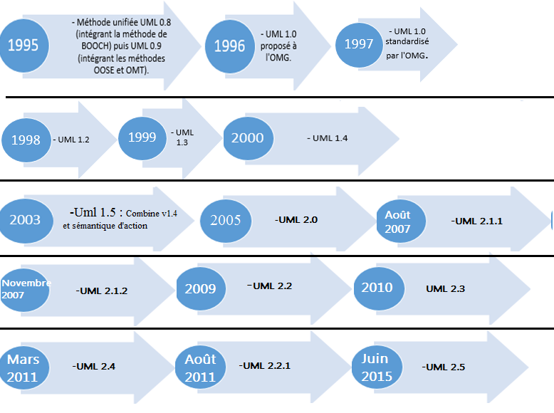Figure 2: Evolution des versions d’UML.

- Vues d’UML:
Une vue est un sous-ensemble de constructions de modélisation UML qui représente un aspect d'un système. UML utilise les vues pour présenter et organiser les concepts d’un domaine [10]. Ils peuvent être divisées en ces domaines:
  - La classification structurelle: décrit les structures des éléments dans le système et leurs relations (entre éléments). Le concept de classificateur modélise les éléments dans un système. Les classificateurs comprennent la classe, le cas d'utilisation, l'acteur, le nœud, la collaboration et le composant. Il renferme les diagrammes suivants:

- Diagramme de classes.
- Le diagramme d’objet.
- Diagramme de composants.
- Diagramme de structure composite.

- Le comportement dynamique: décrit le comportement d'un système ou d'autres classificateurs dans le temps. Le comportement peut être décrit comme une série de changements aux instantanés du système tirés de la vue statique.il comporte de :

- Diagramme des cas d’utilisation.
- Diagramme d'activité.
- Diagramme états-transitions.
- Diagramme de séquence.
- Diagramme de communication.
- Diagramme global d'interaction.
- Diagramme de temps.

  - L'agencement physique: décrit les ressources informatiques du système et le déploiement d'artefacts sur celles-ci. Cela inclut la vue de déploiement. il se compose de :
- Diagramme de déploiement.
- La gestion des modèles: décrit l'organisation des modèles eux-mêmes en unités
hiérarchiques. Il compose de :

- Diagramme de package.
- Diagramme de profil.

- Définition de diagrammes (14):
- Diagramme de classes (Class diagram): une classe est la description d'un concept à partir du domaine d'application ou de la solution d'application. La structure statique d’un système sera généralement exprimer par le diagramme de classe. Les classes sont dessinées sous forme de rectangles. Les listes des attributs et des méthodes sont présentées dans des compartiments séparés.
- Diagramme d'objets (Object diagram): il sert à représenter les instances de classes (objets) utilisées dans le système.
- Diagramme de composants (Component diagram): il montre les composants du système du point de vue physique, tels qu'ils sont mis en œuvre (fichiers, bibliothèques,..). Il permet de mettre en évidence les dépendances entre les composants (qui utilise quoi).
- Diagramme de déploiement (Deployment diagram): il sert à représenter les éléments matériels (ordinateurs, périphériques, réseaux, systèmes de stockage…) et la manière dont les composants du système sont répartis sur ces éléments matériels et interagissent entre eux.
- Diagramme des paquetages (Package diagram): un paquetage étant un conteneur logique permettant de regrouper et d'organiser les éléments dans le modèle UML, le diagramme de paquetage sert à représenter les dépendances entre paquetages.
- Diagramme de structure composite (Composite Structure Diagram): il permet de décrire sous forme de boîte blanche les relations entre composants d'une classe.
- Diagramme de profils (Profile Diagram): depuis UML 2.2, permet de spécialiser, de personnaliser pour un domaine particulier un méta-modèle de référence d'UML.
- Diagramme des cas d'utilisation (use-cases ou Use Case Diagram): il permet d'identifier les possibilités d'interaction entre le système et les acteurs (intervenants extérieurs au système), c'est-à-dire toutes les fonctionnalités que doit fournir le système.
- Diagramme états-transitions (State Machine Diagram): permet de décrire sous forme de machine à états finis le comportement du système ou de ses composants.
- Diagramme d'activité (Activity Diagram): permet de décrire sous forme de flux ou d'enchaînement d'activités le comportement du système ou de ses composants.
- Diagramme de séquence (Sequence Diagram): représentation séquentielle du déroulement et des interactions entre les éléments du système et/ou de ses acteurs.
- Diagramme de communication (Communication Diagram): représentation simplifiée d'un diagramme de séquence se concentrant sur les échanges de messages entre les objets.
- Diagramme global d'interaction (Interaction Overview Diagram): depuis UML 2.x, permet de décrire les enchaînements possibles entre les scénarios préalablement identifiés sous forme de diagrammes de séquences (variante du diagramme d'activité).
- Diagramme de temps (Timing Diagram): depuis UML 2.3, permet de décrire les variations d'une donnée au cours du temps.

Méta-Modèle:
Il spécifie les concepts et les propriétés qui définissent la structure des modèles, le méta-modèle propose une représentation graphique ou textuelle concrète de ces concepts ainsi que leurs sémantiques et propriétés associées, un méta modèle sert à documenter, vérifier, etc. des modèles. Un méta modèle est défini par la composition de [9]:
    - Concepts: Les concepts de base et les attributs qui définissent le domaine.
    - Relations: Relations qui spécifient comment les concepts peuvent être liés ensemble dans un modèle.
    - Règles de solidité (bien formé): propriétés supplémentaires qui limitent la façon dont les concepts peuvent être assemblés pour former un modèle valide.
La relation entre un modèle et un méta modèle: Il peut être décrit comme montré dans la Figure 3. Ici, la relation ConformeA est une fonction de prédicat qui renvoie vrai si tous les objets du modèle sont des instances des concepts définis dans le méta-modèle.
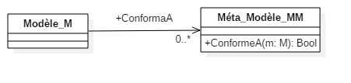
Figure 3: Définition de modèle et de méta-modèle avec notation de diagramme de classe
- MOF (Meta-Object Facility):
MOF est l'une des technologies standards développées par l'Object Management
Group (OMG). C'est un langage pour décrire d'autres langues (méta-méta-modèle). MOF et UML partagent des concepts de modélisation de base, le MOF est une architecture à quatre couches, la figure 4 représente l’exemple des modèles définis dans chaque couche [12].
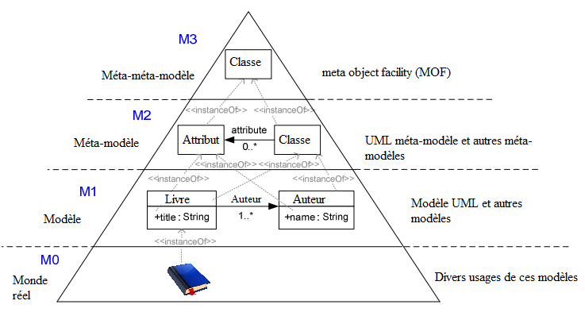
Figure 4: Architecture MOF à quatre couches
- La couche M3: le méta-méta-modèle. Le méta-méta-modèle est un mécanisme pour construire un méta-modèle. Les modèles bien définis placent le MOF dans la couche M3.
- La couche M2: se compose de descriptions de méta-modèle. Ces méta-modèles sont utilisés pour définir la syntaxe et la sémantique des éléments M1. Exemples de langues décrites dans la couche M2 sont UML, XML, JAVA.
- La couche M1: se compose d'instances modèles conformes au méta-modèle M2 couche. Dans l’exemple M1 représente un diagramme de classe (UML).
- La couche M0: il comprend des objets du monde réel. Il peut s'agir de valeurs de données réelles et d'instances de modèles.
- Le langage de contrainte d’objet (OCL):
L'OCL (Object Constraint Language) est défini par l'OMG dans une spécification associée à UML. OCL est un langage textuel pour écrire des expressions de navigation, des expressions booléennes et d'autres requêtes. Il est utilisé pour construire des expressions pour des contraintes, des conditions, des actions, des pré-conditions et d'autres types d'expressions UML [9].
Exemple de MOF et OCL: La structure du domaine de réseau de Petri, exprimée en MOF Figure 13. Un réseau Pétri est composé de plusieurs Arcs et de plusieurs Nœuds. Les Arcs ont une source et un nœud cible, tandis que les Nœuds peuvent avoir plusieurs Arcs entrants et sortants. Le modèle distingue deux types différents de Nœuds: endroits ou transitions. Certaines propriétés obligatoires des réseaux de Pétri (OCL):
- Aucun arc ne peut relier deux endroits ou deux transitions :
Contexte Arc inv.: self. Source.oclType () <> self. Cible.oclType ()
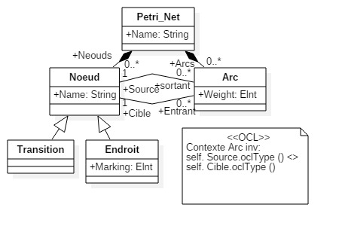
Figure 5: Les réseaux de Pétri exprimer en MOF et OCL.

Méta-modèle d’UML:

Il permet de classer les concepts du langage UML et expose sa structure. Il est divisé en deux ensembles principaux, la structure et le comportement, avec deux packages de soutien, des éléments auxiliaires et des profils [10]:
    - Le paquetage structuré: définit la structure statique de l'UML. Dans le package structurel, le package classes est la base de tout le reste dans UML.
    - Le package de comportement: définit la structure dynamique de l'UML. Le package de comportement commun n'est pas directement utilisable dans les modèles, mais il définit les constructions partagées par les autres sous-package de comportement.
    - Le paquetage des éléments auxiliaires: définit des concepts tels que les types de données.
    - Le package de profils: permet la capacité d'adapter UML.

UML Profile :
UML profil est un package qui contient un sous-ensemble de méta modèle de base existant, il définit les stéréotypes, étiquettes et les contraintes qui peuvent être appliqués au sous-ensemble de méta modèle sélectionné. L'objectif est de limité les modifications à des méta-modèles UML, sans nécessiter à des modifications arbitraires au méta modèle. Les profils sont déclarés sur des diagrammes de classes et appliqués sur des diagrammes de package Figure 6 [11].
Notation :
  - Un profil est représenté sous la forme d'un symbole de package (rectangle avec onglet large) avec le mot-clé «profil» au-dessus du nom du package.
  - Le symbole du package contient des éléments de méta-modèle sélectionnés.
  - Les stéréotypes déclarés avec des flèches d'extension à leurs éléments de méta modèle de base et les contraintes qui s'appliquent aux éléments de méta modèle.
  - Un profil peut importer des déclarations de type qui peuvent être utilisées comme types d’étiquette stéréotypées.
  - Un profil peut comporter une flèche de dépendance dans une bibliothèque de modèles, c'est-à-dire un paquet contenant des déclarations d'éléments de modèle. Les éléments du modèle sont disponibles pour les packages qui appliquent le profil.
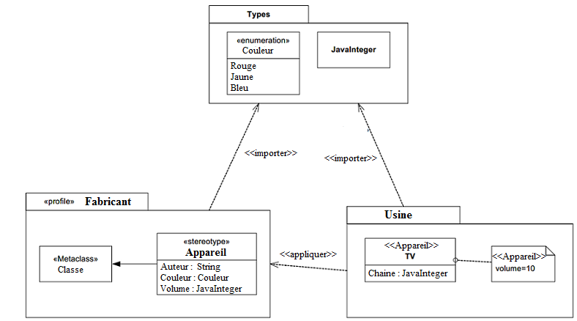
Figure 6: Exemple de spécification d’un profil UML.
Dans la figure 6 le package Types est importé à partir du profil Fabricant. L’énumération Couleur représente un type de données utilisé comme type d'une des propriétés du stéréotype Appareil. Les Fabricants de profil appliqués à un package Usine, les types de Types ne sont pas disponibles pour l'utilisation dans le package Usine auquel le profil est appliqué à moins que les types de package explicitement importés par le package Types.

Mécanisme d’extension:
  - Stéréotype: Un stéréotype est une sorte d'éléments de modèle définis dans le modèle lui-même. Le contenu et la forme d'information d'un stéréotype sont les mêmes que ceux d'un type d'élément de modèle de base existant, mais son sens et son usage sont différents. L'élément stéréotypé a sa propre icône distincte, ce qui est facile pour un outil à soutenir, le nom du stéréotype est placé entre guillemets (<<>>) avant le nom de l’élément auquel il s’applique Figure 7 [10].
  - Etiquette (valeur marquée): Est une définition d'un attribut pour un élément de modélisation lui-même , c'est-à-dire la définition d'un méta-attribut. Les étiquettes sont indiquées sous forme de chaînes avec le nom de la variable, un signe égal et la valeur dans les notes associées à un élément de modèle (nom = valeur) Figure 7 [10].
  - Contrainte: Une condition sémantique ou une restriction représentée par un texte en langage naturel ou en langage formel spécifié. Chaque contrainte est indiquée entre accolades {} Figure 7. Les contraintes peuvent exprimer en langage de contraintes OCL (Object Constraint Language) [10].
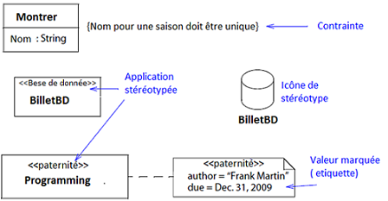
Figure 7: Stéréotype, contrainte et valeur marquée (Etiquette).

Méta-modèle de diagramme de composant:
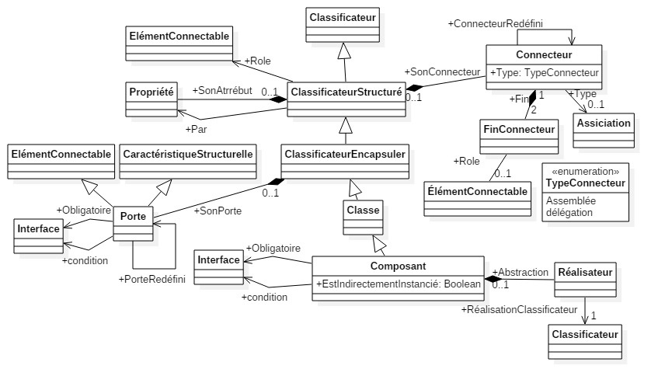
Figure 8: Méta-modèle de diagramme de composant.

La figure 8 présente le méta-modèle pour le diagramme de composants. Un Composant est une sorte de méta-classe Classe. Il est également une sorte d’ElémentEncapsuler. Il peut donc posséder des Ports, typés par des Interfaces fournies et requises. La méta-classe ElémentEncapsuler est une sorte de ClassficateurStructuré par conséquent, un composant peut avoir une structure interne et peut définir des connecteurs.
Pour la description de contrats architecturaux, les méta-classes ElémentEncapsuler et ClassficateurStructuré comme d’autres ne sont pas nécessaires. Dans ce cas, du refactoring du méta-modèle UML et d’une élimination de certaines méta-classes peut résulter un méta-modèle simple à utiliser pour décrire des contraintes architecturales [13].

Méta-modèle de diagramme de déploiement:
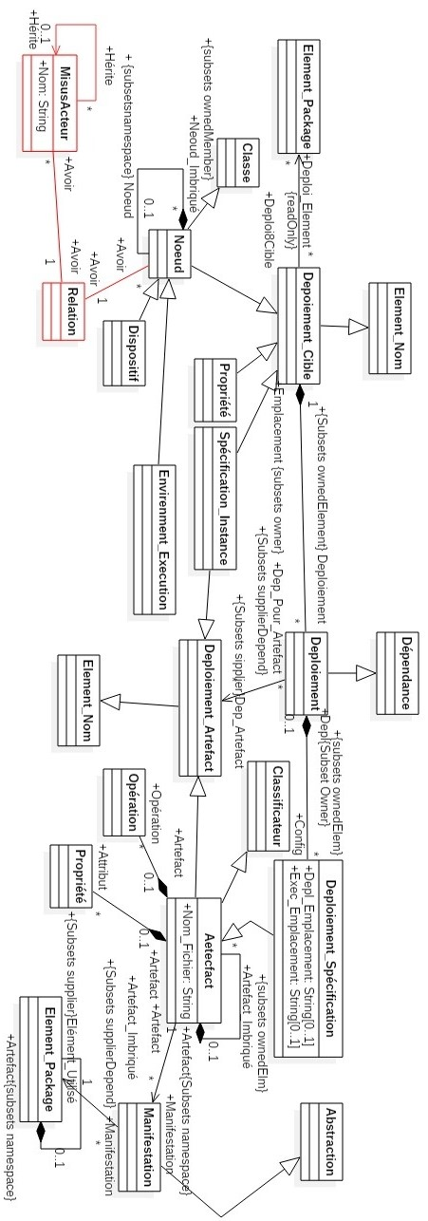
Figure 9: Méta-modèle des diagrammes de déploiement et déploiement étendu.
La figure 9 représente le méta-modèle de diagramme de déploiement, les éléments du système sont représentés par des DeploiementCible, et les actifs d'information par DeploiementArtefact. DeploiementCible et DeploiementArtefact sont des classes abstraites qui ne peuvent pas être instanciées directement. Ils sont cependant élaborés comme des classes concrètes telles que décrites dans les sous-classes des Artefacts et des Nœuds qui suivent.
L’Artefact est une sorte d’un Classificateur et DeploiementArtefact. Il peut avoir des Propriétés représentant leurs caractéristiques et des Opérations qui peuvent être exécutées leurs instances. Un Artefact peut incarner ou manifester un certain nombre d'éléments de modèle. L'Artefact possède les Manifestations, chacune représentant l'utilisation de quelque ElementPackage.
Un nœud est une sorte de Classe et DeploiementCible, Un nœud est une ressource de calcul sur laquelle des artefacts peuvent être déployés pour une exécution. Les nœuds peuvent également être sous-types en tant que Dispositif et Environment_Execution. Les dispositifs représentent des composants physiques de la machine. Environment_Execution représente des systèmes logiciels standards que les composants d'application peuvent exiger au moment de l'exécution [11].

Méta-modèle de diagramme de déploiement étendu:
Le méta-modèle de diagramme de déploiement étendu défini dans la figure17 (en rouge) inclut le méta-modèle de diagramme de déploiement et deux méta-classes MisusActeur et Relations.
MisusActeur peut hérite d’autre MisusActeur. Il est relié à la méta classe Relation, un MisusActeur peut avoir plusieurs Relation par contre la Relation doit avoir un seul MisusActeur.
La méta-classe Relation est reliée aux Nœud, Un Nœud peut avoir plusieurs Relation tandis qu’une Relation doit contenir un seul Nœud.
- Conclusion:
Dans ce chapitre nous avons défini brièvement le langage de modélisation unifié UML, visualiser ses versions a travers le temps, présenter ses diagrammes et ses mécanismes d’extension. Ensuite, nous avons donné une description sur la méta-modèle UML, OCL et le MOF tel qu’ils sont présentés par l’OMG, et enfin nous avons expliqué les trois méta-modèles utilisés dans notre projet.

- Introduction :
Dans ce chapitre nous allons présenter la partie modélisation de notre application, pour cela nous allons passer par deux parties essentielles, dans la première partie nous allons définir l’application et argumenter les choix théoriques, dans la deuxième partie nous proposons l’analyse et la conception de l’application.
Des algorithmes de détection de failles sont présentés avec leurs résultats du déroulement d’un exemple proposé.
- Définition de l’application :
L’objectif de l’application est de détecter les failles dans un système modélisé en UML (Diagramme de composant, diagramme de déploiement étendu).
Pour cela, nous allons offrir à l’utilisateur une interface adéquate pour introduire (gérer) les éléments du modèle d’application (diagramme de composant et diagramme de déploiement étendu), la politique de contrôle d’accès basée sur le RBAC et les seuils de vitesse et de bande passante.
Le système détecte les failles dû à l’incohérence du modèle d’application avec la politique de contrôle d’accès et les failles liées au diagramme de déploiement (congestion et débordement).
- But de l’application :
Cette application permet de détecter les failles d’un système dans la phase de modélisation (avant la phase d’implémentation) d’où un gain de temps et financier, elle a comme but :
- Détecter le problème lié au contrôle d’accès selon la politique de contrôle d’accès RBAC.
- Détecter le problème du goulot d’étranglement à cause de la vitesse des nœuds.
- Détecter le problème de congestion causé par le débit (internet) de la bande passante.
- Détecter les nœuds vulnérables (deux ou plusieurs réseaux sont accordés par un seul nœud).
- Pourquoi le diagramme de composant et de déploiement étendu ?
Les diagrammes de composant et de déploiement portent une vue structurelle sur le système, notre choix s’est porté sur ces deux diagrammes pour les raisons suivantes :
- Les deux diagrammes permettent d’illustrer l’aspect physique du système.
- Les deux diagrammes sont liés par le faite que le diagramme de déploiement décrit le déploiement des artefacts dans les nœuds et ces artefacts sont manifester par des composants.
- Les acteurs sont modélisés sur diagramme de déploiement ce qui permet de répondre à la question importante : de ce qui fait ? (Acteurs) quoi ? (Interaction avec les artefacts) et où dans le système ? (Les nœuds).
- Pourquoi le RBAC ?
Si on considère que l’acteur est composé d’un ou plusieurs rôles, les artefacts qui sont des entités physiques contiennent des permissions d’accès alors le choix de la politique de contrôle d’accès RBAC s’impose.
Les avantages de RBAC :
- La mise à jour de la stratégie de sécurité est simple, ce qui explique la facilité des politiques d'administration basées sur ce modèle.
- Encombre les avantages des modèles traditionnels DAC et MAC.
- Appliqué dans des domaines complexes et distribués, le fait que ce modèle repose sur les concepts de contraintes et d'héritage.
  - Pourquoi utiliser la théorie des graphes ?
Afin de détecter les failles dans un système nous nous sommes appuyés sur la théorie des graphes comme moyen formel pour la recherche et la localisation des vulnérabilités et cela à cause de :
- La nature des données des deux diagrammes du modèle d’application (les éléments des deux diagrammes sont représentés par des sommets et les relations entre ces éléments par des arcs)
- La puissance et la clarté des algorithmes
- La facilité de représenter des données (sous forme matricielles)
- Des résultats fiables.
- Cahier des charges fonctionnel
- L’utilisateur introduit le modèle de son application.
- L’utilisateur saisit les différentes propriétés des diagrammes de composant.
- L’utilisateur saisit les différentes propriétés des diagrammes de déploiement.
- L’utilisateur introduit la politique de sécurité de son application en se basant sur les éléments des diagrammes déjà introduit. .
- Le système analyse la cohérence entre le modèle de l’application et la politique de contrôle d’accès.
- Le système localise et affiche les failles détectées par les vérifications.
  - Vue statique de haut niveau de l'application :
Notre projet est divisé structurellement en trois packages comme le montre le schéma ci-dessous.
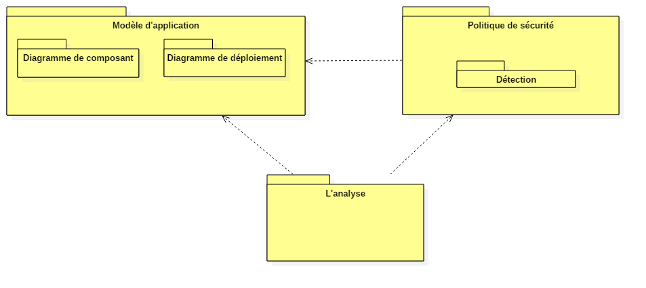
Figure 10: diagramme de package de haut niveau de l’application
- Modèle d’application : ce package regroupe les propriétés du diagramme de composant ainsi que le diagramme de déploiement étendu.
- Politique de sécurité : ce package regroupe les données qui permettent d’introduire les éléments de la politique de sécurité ces données dépendent du modèle d’application.
- Analyse : ce package regroupe essentiellement les algorithmes qui permettent d’analyser et détecter les failles dans le système introduit, les paramètres d’entrée des algorithmes sont les éléments du modèle d’application et politique de contrôle d’accès.
- Vue dynamique de haut niveau:
- Diagramme d’activité de l’application :
La figure 11 montre les activités faites par l’utilisateur pour dérouler notre application. L’utilisateur gèrent les éléments de modèle d’application (les éléments du diagramme composant et déploiement étendu) puis gèrent les éléments de modèle de contrôle d’accès RBAC et en fin il lance l’analyse, les résultats sont affichés.
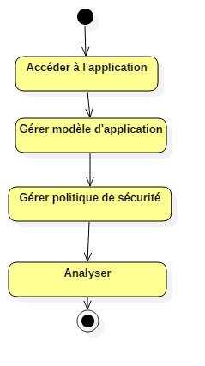
Figure 11: diagramme d’activité de haut niveau de l’application.
- Diagramme d’activité de la gestion de modèle d’application :

La figure 12 montre une succession d’étapes pour gérer le modèle d’application cette gestion impose à l’utilisateur de faire la gestion des deux diagrammes (composant et déploiement étendu).
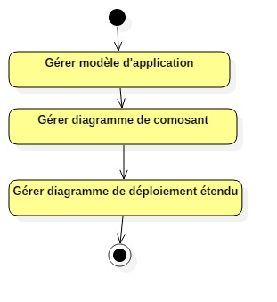
Figure 12: diagramme d’activité de haut niveau de modèle d’application l’application.
- Diagramme d’activité de la gestion de politique de sécurité :
La figure 13 montre une succession d’étapes pour gérer le politique de sécurité, cette gestion impose à l’utilisateur de commencer par la gestion des rôles, les contraints et la hiérarchie de rôles.
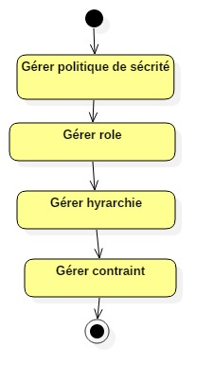
Figure 13: diagramme d’activité de haut niveau de modèle de polirique de sécurité.
- Diagramme d’activité d’analyse:
La figure 14 montre une succession d’étapes pour analyser, détecter et afficher les problèmes de sécurité. Ces étapes montrent les algorithmes qui permettent de déceler les failles du système par rapport le modèle de RBAC.
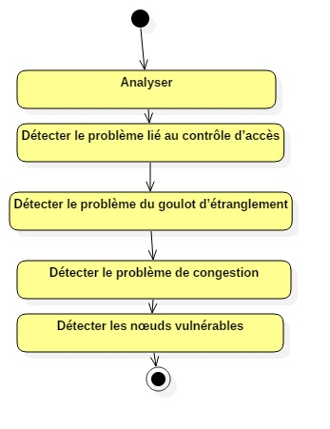
Figure 14: diagramme d’activité de haut niveau d’analyse.
- Analyse et conception
Le succès du développement du logiciel dépend évidemment de la bonne utilisation d’une méthode mais il dépend surtout de la façon dont on utilise cette méthode à l’intérieur du cycle de développement du logiciel.
Le processus que nous vous proposons de suivre pour notre projet est le RUP (Rational Unified Process).
- RUP :
RUP (Rational Unified Process) est un processus basé sur une approche disciplinée afin de bien maitriser l’assignation des taches et la responsabilisation des différents acteurs participant au cycle de développement du logiciel [6,8].
Selon notre projet nous avons eu besoin de modéliser seulement six diagrammes parmi les 14 proposés dans le langage UML.
Notre modélisation passe par deux parties importantes analyse et conception
- L’analyse des besoins : qui se divise en :
- La spécification des cas d’utilisation.
- Description textuelle de chaque cas d’utilisation.
- Diagramme de séquence d’analyse.
- Diagramme de classe d’analyse.
- La conception : elle se divise en quatre étapes :
- La spécification de diagramme de classe de conception.
- La spécification de diagramme de séquence de conception.
- La spécification de diagramme de composant.
- La spécification de diagramme de déploiement.
- L’implémentation : Cette phase sera décrite dans le chapitre suivant.
- Analyse
- Diagramme de cas d’utilisation d’application :
- Diagramme de cas d’utilisation de modèle d’application :
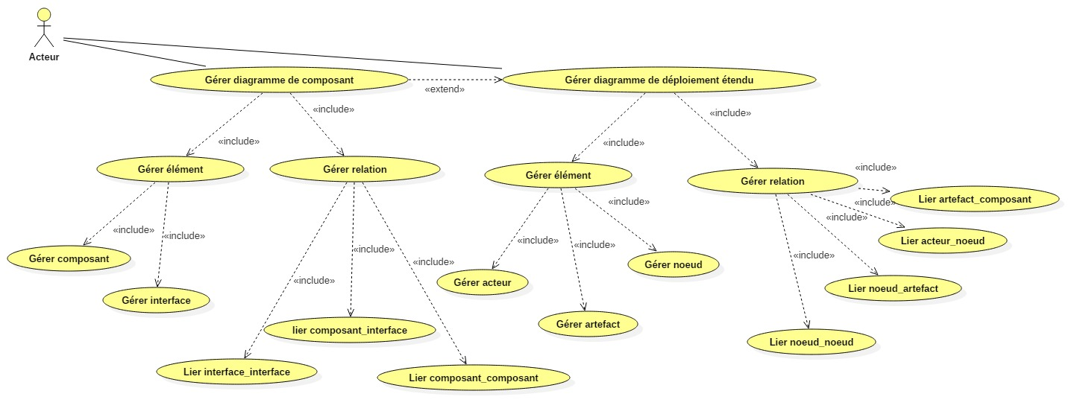
Figure 15: diagramme de cas d’utilisation de modèle d’application.
- Diagramme de cas d’utilisation de politique de sécurité :
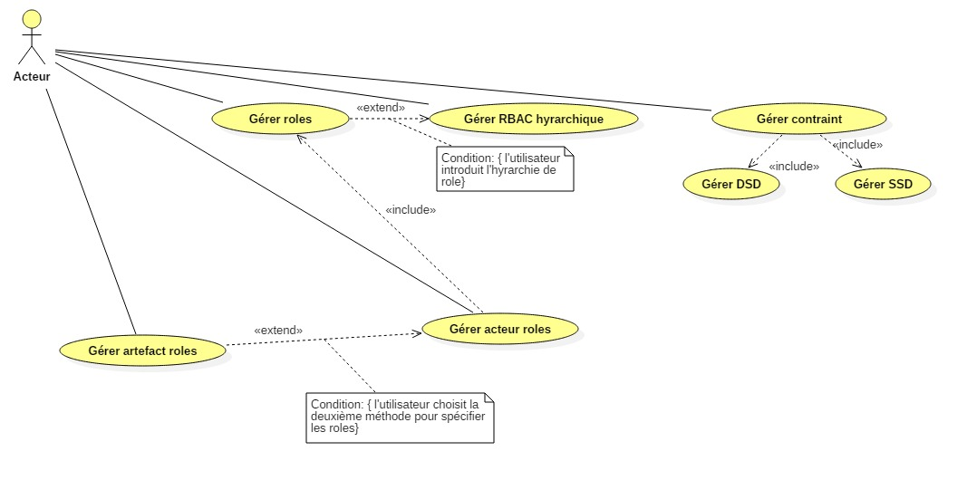
Figure 16: diagramme de cas d’utilisation de politique de sécurité.
- Diagramme de cas d’utilisation d’analyse :
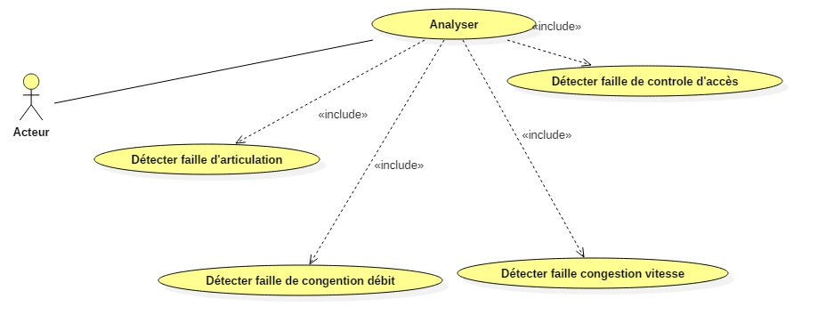
Figure 17: diagramme de cas d’utilisation d’analyse.
- Diagramme de séquence d’analyse :
- Description textuelle du cas « Gérer les composants »
Identification :

- Nom du cas : « Gérer composant »
- But : décrire les étapes permettant à l’administrateur de gérer les composants.
- Acteur Principal : Utilisateur.
- Date de création : 18/04/2017
- Responsable : BESSAFI Belahouel.

Séquencement :
Ce cas d’utilisation commence lorsque l’administrateur sélectionne le de diagramme de composant ensuite élément.
Précondition :
L’utilisateur possède des composants.
Enchainement nominal 1 (le cas d’ajouter un composant) :
- L’utilisateur accède à l’application modèle d’application.
- Le système affiche l’interface d’application.
- L’utilisateur accède au modèle d’application.
- Le système affiche l’interface de modèle d’application.
- L’utilisateur accède au diagramme de composant.
- Le système affiche l’interface de diagramme de composant.
- L’utilisateur accède à l’élément.
- Le système affiche l’interface d’élément.
- L’utilisateur saisit le nom d’un composant et sélectionner le stéréotype du nouvel composant.
- L’utilisateur valide les données.
- Le système enregistre le nouvel composant et affiche un message de succès de l’opération.
Enchainement alternatifs :
A1 : le cas de modifier un composant.
L’enchaînement démarre après le point 8 de l’enchaînement nominal.
- L’utilisateur ouvrir la fenêtre afficher composant.
- Le système affiche la fenêtre de la gestion de composant.
- L’utilisateur demande d’afficher la liste des composants.
- Le système affiche la liste des composants.
- L’utilisateur modifie le composant sélectionné.
- Le système affiche le message de succès de l’opération.
A2 : le cas de supprimer un composant.
L’enchaînement démarre après le point 8 de l’enchaînement nominal.
- L’utilisateur ouvrit la fenêtre afficher composant.
- Le système affiche la fenêtre de la gestion de composant.
- L’utilisateur demande d’afficher la liste des composants.
- Le système affiche la liste des composants.
- L’utilisateur supprime le composant sélectionné.
14. Le système affiche le message de succès de l’opération.
Enchainement d’exceptions :
E1 : Le composant n’existe pas (la liste des composants est vide)
L’enchaînement démarre après le point 10 de l’enchaînement alternatif A1, A2.
11. Le système affiche un message d’erreur.
12. Retour au point 9 de l’enchaînement nominal.
Poste condition :
Composant ajouté (l’enchaînement nominal).
Composant modifié (A1)
Composant supprimé (A2) ;

- Diagramme de séquence du cas « Gérer les composants »
- Gérer composant
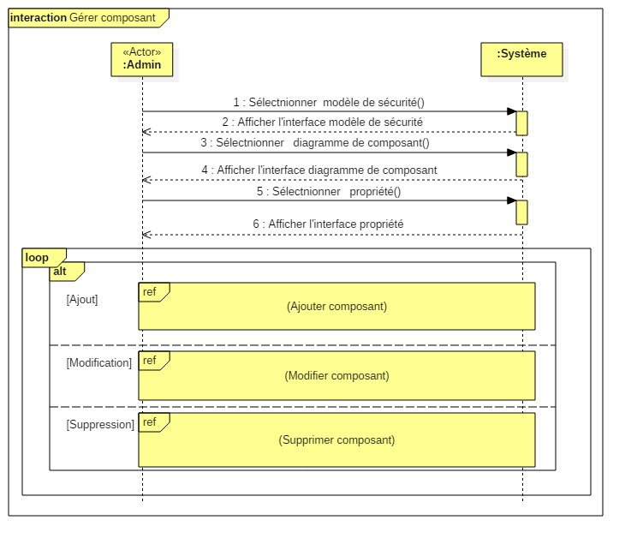
Figure 18: diagramme de séquence du cas « Gérer composant »

- Ajouter composant
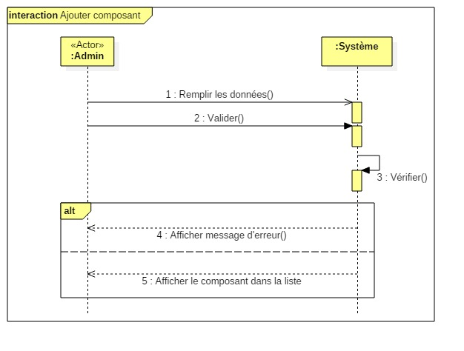
Figure 19: diagramme de séquence du cas « Gérer composant » (ajouter composant)

- Modifier composant :
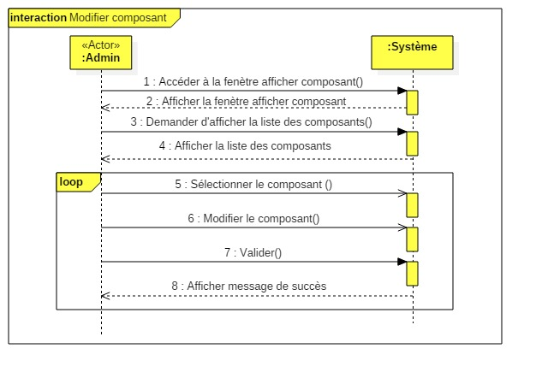
Figure 20: diagramme de séquence du cas « Gérer composant » (modifier composant)
- Supprimer composant :
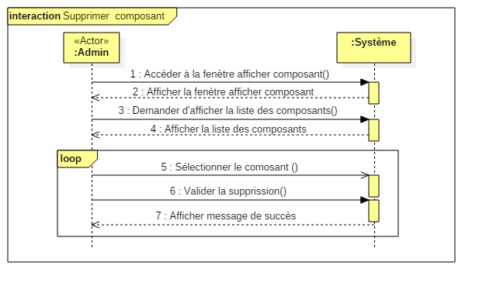
Figure 21: diagramme de séquence du cas « Gérer composant » (supprimer composant)

- Description textuelle du cas « Gérer les interfaces »
Identification :

- Nom du cas : « Gérer interface »
- But : décrire les étapes permettant à l’utilisateur de gérer les interfaces.
- Acteur Principal : L’utilisateur.
- Date de création : 18/04/2017
- Responsable : BESSAFI Belahouel.

Séquencement :
Ce cas d’utilisation commence lorsque l’utilisateur sélectionne le diagramme de composant ensuite élément.
Précondition :
L’utilisateur doit avoir des interfaces.
Enchainement nominal 1 (le cas d’ajouter une interface) :
- L’utilisateur accède à l’application modèle d’application.
- Le système affiche l’interface d’application.
- L’utilisateur accède au modèle d’application.
- Le système affiche l’interface de modèle d’application.
- L’utilisateur accède au diagramme de composant.
- Le système affiche l’interface de diagramme de composant.
- L’utilisateur accède à l’élément.
- Le système affiche l’interface d’élément.
- L’utilisateur saisit le nom d’une interface et sélectionner un stéréotype de la nouvelle interface.
- L’utilisateur valide les données.
11. Le système enregistre la nouvelle interface et affiche un message de succès de l’opération.
Enchainement alternatifs :
A1 : le cas de modifier une interface.
L’enchaînement démarre après le point 8 de l’enchaînement nominal.
- L’utilisateur ouvrir la fenêtre afficher interface.
- Le système affiche la fenêtre de la gestion des interfaces.
- L’utilisateur demande d’afficher la liste des interfaces.
- Le système affiche la liste des interfaces.
- L’utilisateur modifie l’interface sélectionné.
- Le système affiche le message de succès de l’opération.
A2 : le cas de supprimer une interface.
L’enchaînement démarre après le point 8 de l’enchaînement nominal.
- L’utilisateur ouvrir la fenêtre afficher interface.
- Le système affiche la fenêtre de la gestion des interfaces.
- L’utilisateur demande d’afficher la liste des interfaces.
- Le système affiche la liste des interfaces.
- L’utilisateur supprime l’interface sélectionné.
- Le système affiche le message de succès de l’opération.
Enchainement d’exceptions :
E1 : L’interface n’existe pas (la liste des interfaces est vide)
L’enchaînement démarre après le point 10 de l’enchaînement alternatif A1, A2.
11. Le système affiche un message d’erreur.
12. Retour au point 9 de l’enchaînement nominal.
Poste condition :
Interface ajouté (l’enchaînement nominal).
Interface modifié (A1)
Interface supprimé (A2)
- Diagramme de séquence du cas « Gérer les interfaces »
- Gérer interface :
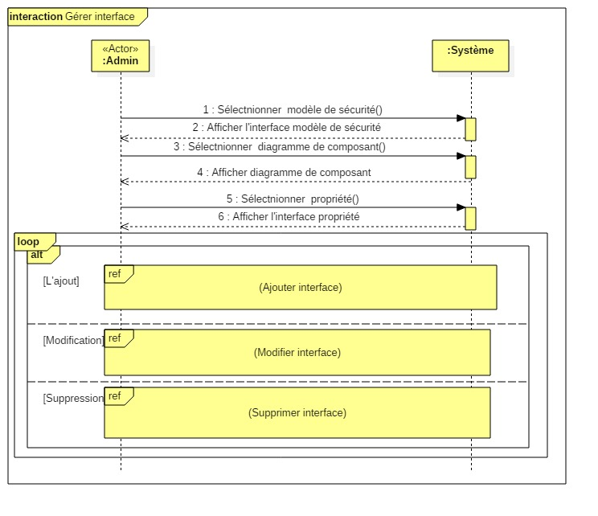
Figure 22: diagramme de séquence du cas « Gérer interface »
- Ajouter interface :
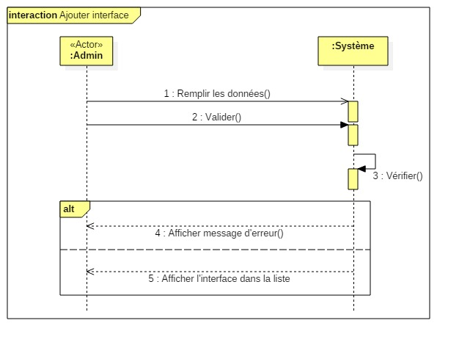
Figure 23: diagramme de séquence du cas « Gérer interface » (ajouter interface)
- Modifier interface :
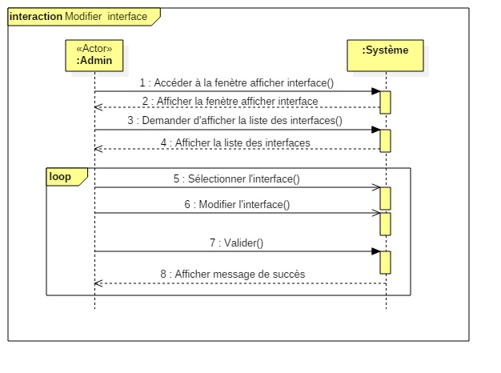
Figure 24: diagramme de séquence du cas « Gérer interface » (modifier interface).

- Supprimer interface :
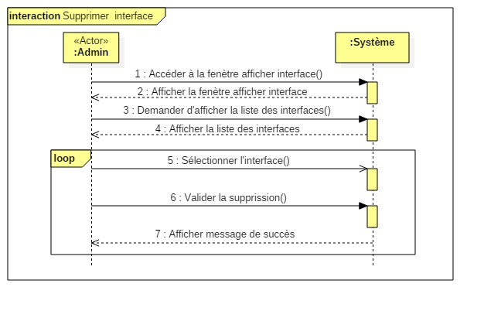
Figure 25: diagramme de séquence du cas « Gérer interface » (modifier interface).
- Description textuelle du cas « lier interface_interface »
Identification :

- Nom du cas : « Lier interface_interface »
- But : décrire les étapes permettant à l’utilisateur de lier une interface avec autre interface.
- Acteur Principal : L’utilisateur.
- Date de création : 18/04/2017
- Responsable : BESSAFI Belahouel.

Séquencement :
Ce cas d’utilisation commence lorsque l’utilisateur sélectionne le de diagramme de composant ensuite relation.
Précondition :
Les interfaces doivent être disponibles
Enchainement nominal (le cas de lier interface_interface) :
- L’utilisateur accède à l’application modèle d’application.
- Le système affiche l’interface d’application.
- L’utilisateur accède au modèle d’application.
- Le système affiche l’interface de modèle d’application.
- L’utilisateur accède au diagramme de composant.
- Le système affiche l’interface de diagramme de composant.
- L’utilisateur accède à la relation.
- Le système affiche l’interface de relation.
- L’utilisateur charger les données.
- Le système affiche les données chargées.
- L’utilisateur sélectionné les interfaces.
- L’utilisateur valider la relation.
- Le système enregistre la relation.
Enchainement alternatif :
A1 : le cas de supprimer une relation (interface_interface).
L’enchaînement démarre après le point 11 de l’enchaînement nominal.
- L’utilisateur valide la suppression de relation.
- Le système affiche message de suppression avec succès.
A2 : le cas d’une matrice (interface_interface).
L’enchaînement démarre après le point 8 de l’enchaînement nominal.
- L’utilisateur demande d’afficher la matrice (interface_interface).
- Le système affiche la matrice (interface_interface).
Poste condition :
Matrice interface_interface créé ajouté (l’enchaînement nominal).
Matrice interface_interface supprimer(A1)
Matrice interface_interface afficher(A2)
- Diagramme de séquence du cas « Lier interface_interface »
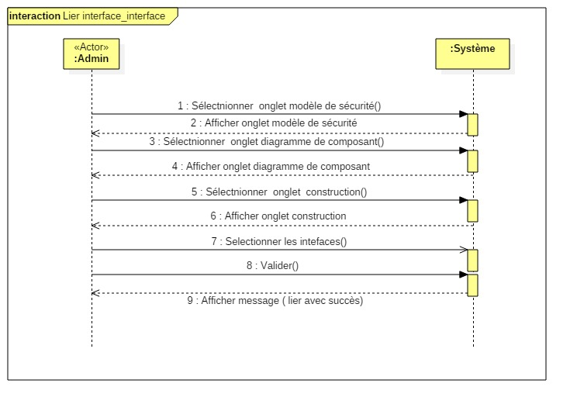
Figure 26: diagramme de séquence du cas « lier interface_interface »
- Description textuelle du cas « Gérer les acteurs »
Identification :

- Nom du cas : « Gérer acteur »
- But : décrire les étapes permettant à l’utilisateur de gérer les acteurs.
- Acteur Principal : L’utilisateur.
- Date de création : 18/04/2017
- Responsable : BESSAFI Belahouel.

Séquencement :
Ce cas d’utilisation commence lorsque l’utilisateur sélectionne le de diagramme de déploiement étendu ensuite élément.
Enchainement nominal (le cas d’ajouter un acteur) :
- L’utilisateur accède à l’application modèle d’application.
- Le système affiche l’interface d’application.
- L’utilisateur accède au modèle d’application.
- Le système affiche l’interface de modèle d’application.
- L’utilisateur accède au diagramme de déploiement étendu.
- Le système affiche l’interface de diagramme de déploiement étendu.
- L’utilisateur accède à l’élément.
- Le système affiche l’interface d’élément.
- L’utilisateur saisit le nom d’un acteur et sélectionner un stéréotype du nouvel acteur.
- L’utilisateur valide les données.
- Le système enregistre le nouvel acteur et affiche un message de succès de l’opération.
Enchainement alternatifs :
A1 : le cas de modifier un acteur.
L’enchaînement démarre après le point 8 de l’enchaînement nominal.
- L’utilisateur ouvrir la fenêtre afficher acteur.
- Le système affiche la fenêtre de la gestion des acteurs.
- L’utilisateur demande d’afficher la liste des acteurs.
- Le système affiche la liste des stéréotypes.
- L’utilisateur modifie l’acteur sélectionné.
- Le système affiche le message de succès de l’opération.
A2 : le cas de supprimer un acteur.
L’enchaînement démarre après le point 8 de l’enchaînement nominal.
- L’utilisateur ouvrir la fenêtre afficher acteur.
- Le système affiche la fenêtre de la gestion des acteurs.
- L’utilisateur demande d’afficher la liste des acteurs.
- Le système affiche la liste des acteurs.
- L’utilisateur modifie l’acteur sélectionné.
- Le système affiche le message de succès de l’opération.
Enchainement d’exceptions :
E1 : L’acteur n’existe pas (la liste des acteurs est vide)
L’enchaînement démarre après le point 10 de l’enchaînement alternatif A1, A2.
11. Le système affiche un message d’erreur.
12. Retour au point 9 de l’enchaînement nominal.
Poste condition :
Acteur ajouté (l’enchaînement nominal).
Acteur modifié (A1).
Acteur supprimé (A2).
- Diagramme de séquence du cas « Gérer les acteurs »
- Gérer acteur :
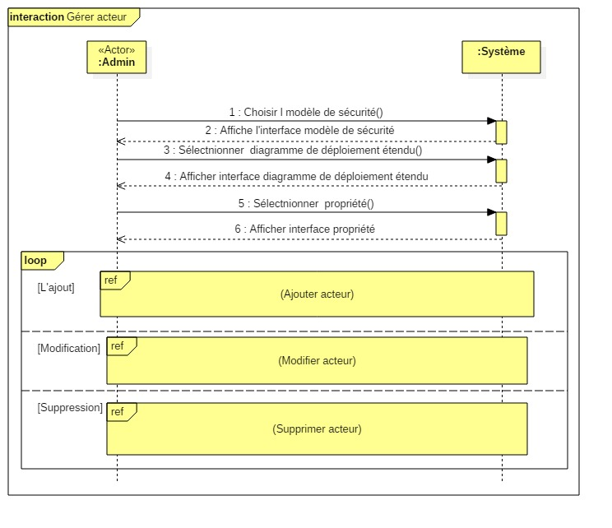
Figure 27: diagramme de séquence du cas «Gérer acteur »
- Ajouter acteur :
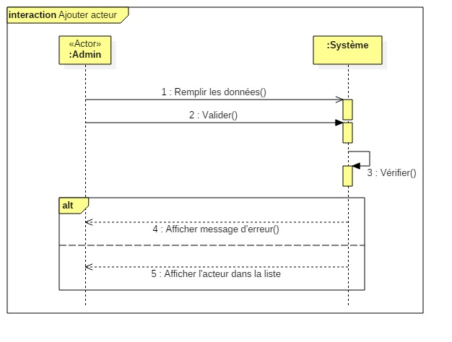
Figure 28: diagramme de séquence du cas «Gérer acteur » (ajouter acteur)

- Modifier acteur :
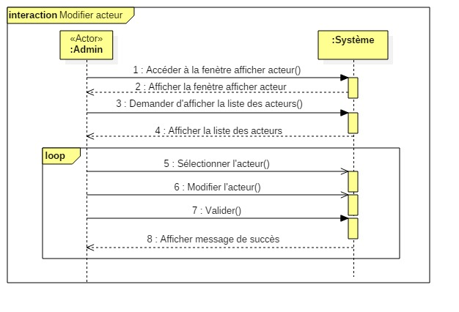
Figure 29: diagramme de séquence du cas «Gérer acteur » (modifier acteur)
- Supprimer acteur :
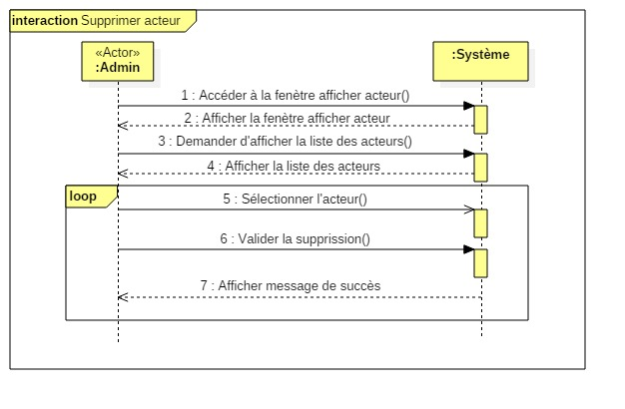
Figure 30: diagramme de séquence du cas «Gérer acteur » (supprimer acteur)
- Description textuelle du cas « lier artefact_composant »
Identification :

- Nom du cas: « Lier artefact_composant »
- But : décrire les étapes permettant à l’utilisateur de lier un artefact avec un composant (manifestation).
- Acteur Principal : Utilisateur.
- Date de création : 18/04/2017
- Responsable : BESSAFI Belahouel.

Séquencement :
Ce cas d’utilisation commence lorsque l’utilisateur sélectionne le de diagramme de déploiement étendu ensuite relation.

Précondition :
Les artefacts et les composants doivent être disponible
Enchainement nominal (le cas de lier artefact_composant) :
- L’utilisateur accède à l’application modèle d’application.
- Le système affiche l’interface d’application.
- L’utilisateur accède au modèle d’application.
- Le système affiche l’interface de modèle d’application.
- L’utilisateur accède au diagramme de déploiement étendu.
- Le système affiche l’interface de diagramme de déploiement étendu.
- L’utilisateur accède à la relation.
- Le système affiche l’interface de relation.
- L’utilisateur charger les données.
- Le système affiche les données chargées.
- L’utilisateur sélectionné l’artefact et le composant.
- L’utilisateur valider la relation.
- Le système enregistre la relation.
Enchainement alternatif :
A1 : le cas de supprimer une relation (artefact_composant).
L’enchaînement démarre après le point 11 de l’enchaînement nominal.
- L’utilisateur valide la suppression de relation.
- Le système affiche message de suppression avec succès.
A2 : le cas d’une matrice (artefact_composant).).
L’enchaînement démarre après le point 8 de l’enchaînement nominal.
- L’utilisateur demande d’afficher la matrice (artefact_composant).
- Le système affiche la matrice (artefact_composant).
Poste condition :
Matrice artefact_composant créé ajouté (l’enchaînement nominal).
Matrice artefact_composant supprimer(A1)
Matrice artefact_composant afficher(A2)

- Diagramme de séquence du cas « lier artefact_composan t»
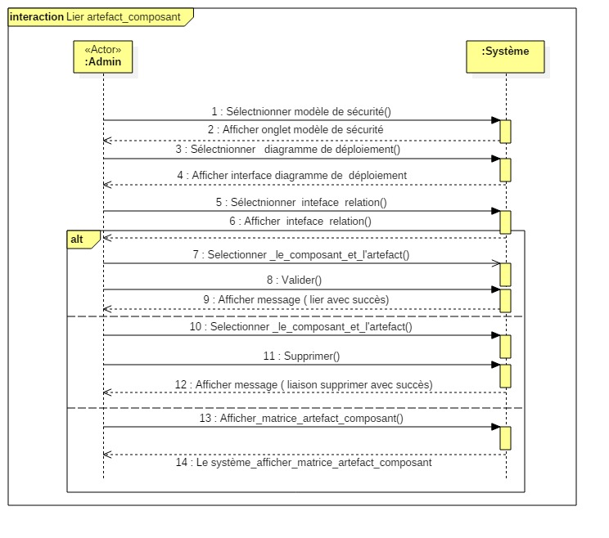
Figure 31: diagramme de séquence du cas «lier artefact_composant ».

- Diagramme de classe d’analyse :
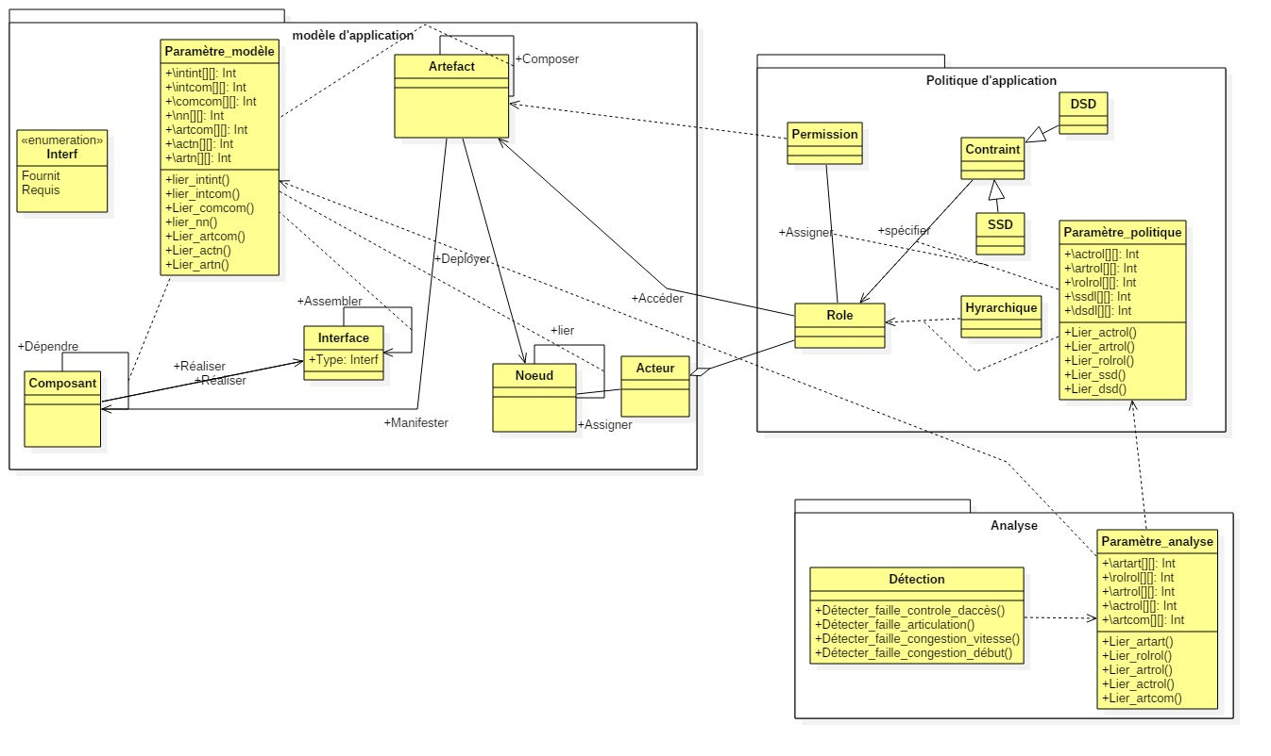
Figure 32: diagramme de classe d’analyse .
- Algorithme contrôle d’accès : cet algorithme permet de détecter la présence d’une violation de politique de contrôle d’accès, il se base sur la matrice composant (calculée à partir du diagramme composant) et la matrice acteur artefact, acteur composant (calculée à partir du diagramme de déploiement étendu), et la matrice des interdits (calculée à partir de la politique de sécurité). Il comporte de :
- Algorithme de dépendance Acteur_Artefact : L’objectif de cet algorithme et de construire un matrice acteur_artefact (artart[][]) par les matrices acteur_noeud (actn[][]) et nœud_artefact(nart[][]).
Fonction acteur_artefact (acteur, artefact, nœud, actn [][], nart [][])
Var i, j, acteur, nœud, artefact : Entier
Lig : Caractère
ii 0, x 0, xx1, yy1, y0, z0, zz1 : Entier
Début
Pour i0 à acteur Faire
Pour 0 à nœud Faire
Si (i<=nœud) alors
Tant que lig= "" et ii<(nœud+1) *(artefact+1) faire
Si (copie1int[ii]=1) alors
zii-((artefact+1)*(ii/(artefact+1)))
lignart[(ii/(artefact+1))][0]
Fin si
iiii+1
Fin tant que
Fin si
Si(i=0) alors
U0
Tant que x=0 et u<=nœud et lig! = "“ faire
xx comparer (lig, actn[i][u])
Si(xx=0) alors xu xx1 fin si
Uu+1 Fin tant que
Fin si
Y0 ;
Si (x ! =0) alors
Tant que y<=acteur faire
Yy comparer (1, actn[y][x])
Si(yy=0) plus[y]=1 yy=1 fin si
yy+1 Fin tant que
Fin si
Tant que y<= acteur faire
Si (z<=artefact) alors
Si ( plus[y]=1) alors actart[y][z] "1" fin si
X=0 Fin si
Y=y+1 Fin tant que
lig "" ,u0
Fin pour
Fin pour
- Algorithme de détecter les failles ssd An_Acteur_role : L’objectif de cet algorithme et de détecter les roles qui sont en SSD par la liste de SSD (ssd[][])
Fonction acteur_role ( acteur, role, ss, ssd[][]) // acteur= le nombre des acteurs
// role= le nombre des roles
Var i, j, a, b, n0, cal0: Entier
Pour i= 0 à ss Faire
Pour j= 0 à rôle Faire
Si (i !=0) alors
Top[j] ssd[i][j]
Si (j=role+1) alors n=top[j]
Fin si
Fin si
Pour a= 0 à acteur Faire
Pour b= 0 rôle Faire
Si (actrol[a][b]=1&& (top[b]= actrol[a][b]) alors calcal+1 Fin si
Si (cal>=n && n ! =0) alors
Si (lig ! = ssd[i][0] || lig1 ! = actrol[a][0]) alors
Ligssd[i][0] lig1actrol[a][0];
Écrire ( erreur ssd détecté )
Fin si
Fin si Fin pour
Cal0
Fin pour
- Algorithme de détecter les failles dsd Andsd_Acteur_role : L’objectif de cet algorithme et de détecter les roles qui sont en DSD par la liste de DSD (dsd[][])
Fonction acteur_role ( acteur, role, ds, dsd[][]) // acteur= le nombre des acteurs
// role= le nombre des roles
Var i, j, a, b, n0, cal0: Entier
Pour i= 0 à ssd Faire
Pour j= 0 à rôle Faire
Si (i !=0) alors
Top[j] dsd[i][j]
Si (j=role+1) alors n=top[j]
Fin si
Fin si
Pour a= 0 à acteur Faire
Pour b= 0 rôle Faire
Si (actrol[a][b]=1&& (top[b]= actrol[a][b]) alors calcal+1 Fin si
Si (cal>=n && n ! =0) alors
Si (lig ! = ssd[i][0] || lig1 ! = actrol[a][0]) alors
Ligssd[i][0] lig1actrol[a][0];
Écrire (attention il y a un dsd)
Fin si
Fin si Fin pour
Cal0
Fin pour
- Algorithme qui donne l’adhésion par l’hyrarchie de role (Act_role_role) : l’objectif de cet algorithme est de remplir la matrice acteur_role utilisé la matrice role_role hyrarchie (rolrol[][]).
Fonction hyrarchie_role ( role, acteur, actrol[][])
Var i, j, a, b, cal 0: Entier
Tant que cal<=role
Pour i= 0 à rôle Faire
Pour j= 0 à rôle Faire
Si (rolrol[i][j] =1) alors
Pour a= 0 à acteur Faire
Pour b= 0 à rôle Faire
Si ( actrol[a][i]=1 ) alors actrol[a][j] 1 ; Fin si
Fin pour
Fin pour
Fin si
Fin pour
Fin pour
A Cal cal+1
Fin tant que
- Algorithme qui donne l’adhésion par l’hyrarchie de role par le même noeud (ActNoeud_role_role) : l’objectif de cet algorithme est de remplir la matrice acteur_role utilisé la matrice role_role hyrarchie (rolrol[][]) et la matrice acteur_noeud actn[][].
Fonction hyrarchie_role ( role, acteur, nœud, actrol[][], actn[][])
Var i, j, a, b,c,d cal 0: Entier
Tant que cal<=rôle
Pour i= 0 à rôle Faire
Pour j= 0 à rôle Faire
Si (rolrol[i][j] =1) alors
Pour a= 0 à acteur Faire
Pour b= 0 à nœud Faire
Si (actn[a][i] =1&& actn[a][i] = actn[a][j]) alors
Pour c= 0 à acteur Faire
Pour d= 0 à rôle Faire
Si ( actrol[c][i]=1 ) alors actrol[c][j] 1 ; Fin si
Fin pour
Fin pour
Fin si
Fin pour
Fin pour
Fin si
Fin pour
Fin pour
A Cal cal+1
Fin tant que
- Algorithme de création la matrice de la hiérarchie de rôle (hiérarchie_role) : l’objectif de cet algorithme et de créer une matrice hiérarchie_role (rolrol [][]) par l’utilisation de la matrice role_artefact (artrol [][]).
Fonction hiérarchie_role (rôle, artefact, artrol)
Var I, j, a, b: Entier
Var0, wa0, wb0, wc0, wd0: Entier
Pour i= 0 à rôle Faire
Pour j= 0 à artefact Faire
Si (i !=0) alors copie8[j] artrol[i][j] Fin si
Si (i! =0) alors
Pour a= 0 à rôle Faire
Pour b= 0 à artefact Faire
Si (a ! = i) alors
Si(b==artefact&&artrol[a][b==copie8[b] alors wa1, wb1 Fin si
Si(artrol[a][b] ! = copie8[i] && b ! =0) alors
Varb+1
Si (b= artefact) alors
Si ( copie8[b]=1) alors wb1 Fin si
Si( artrol[a][b]=1) alors wa1 Fin si
Fin si
Si (copie8[b]=1) alors
Tant que var<= artefact faire
Wd1
Si ( artrol[a][var]=1 && copie8[var]=0) alors wb2 Fin si
Si ( artrol[a][var]=1 && copie8[var]=1 && wb !=2) alors wb2 Fin si
Si ( artrol[a][var]=1) alors wb2 Fin si
Var var+1
Fin tant que
Fin si
Si (artrol[b]=1) alors
Tant que var<= artefact faire
Wc1
Si ( copie8 [a][var]=1 && artrol[var]=0) alors wa2 Fin si
Si ( copie8 [a][var]=1 && artrol[var]=1 && wa !=2) alors wa2 Fin si
Si ( copie8 [a][var]=1) alors wc2 Fin si
Var var+1
Fin tant que
Fin si
B artefact+1
Fin si
Si (wa=1||wb=1||(wb=0&&wd=1) ||(wa=0&&wc=1)) alors
Pour c= 0 à rôle Faire
Pour d= 0 à rôle Faire
Si (wa=1||wc=1) alors rolrol[a][i] 1 Fin si
Si (wb=1||wd=1) alors rolrol[i][a] 1 Fin si
Fin si
Fin si
wa0 wb0 wc0 wd0
Fin si
Fin tant que
Fin tant que
- Algorithme qui permettre de créer la matrice artefact_role (Ar_rol): l’objectif de cet algorithme et de créer une matrice artefact_role par l’utilisation de la matrice artefact_artefact (artart [][])
Fonction artefact_role (artefact, rôle, artart [][])
Var i, j, a, b: Entier
Pour i= 0 à artefact Faire
Pour j= 0 à artefact Faire
Si (artart[i][j] =1) alors
Pour a= 0 à acteur Faire
Pour b= 0 à rôle Faire
Si ( artrol[a][i]=1 ) alors artrol[a][j] 1 Fin si
Fin pour
Fin pour
Fin si
Fin pour
Fin pour
- Algorithme qui permet de créer une matrice artefact_artefact (Ar_Ar): l’objectif de cet algorithme et de créer une matrice artefact_artefact (artart [][]) qui illustrer les dépendances entre les artefacts eux même par l’utilisation de la matrice artefact_composant (artcom [][]).
Fonction artefact_artefact (artefact, composant, artcom [][])
Var I, j, a, b: Entier
Var0 wa0 wb0 wc0 wd0: Entier
Pour i= 0 à artefact Faire
Pour j= 0 à composant Faire
Si (i !=0) alors copie5[j] artcom[i][j] Fin si
Si (i! =0) alors
Pour a= 0 à artefact Faire
Pour b= 0 à composant Faire
Si (a ! = i) alors
Si(b=composant&&artcom[a][b=copie5[b] alors wa1, wb1 Fin si
Si(artcom[a][b] ! = copie5[i] && b ! =0) alors
Varb+1
Si (b= composant) alors
Si ( copie5[b]=1) alors wb1 Fin si
Si( artcom[a][b]=1) alors wa1 Fin si
Fin si
Si (copie5[b]=1) alors
Tant que var<= composant faire
Wd1
Si ( artcom[a][var]=1 && copie5[var]=0) alors wb2 Fin si
Si ( artcom[a][var]=1 && copie5[var]=1 && wb !=2) alors wb2 Fin si
Si ( artcom[a][var]=1) alors wb2 Fin si
Var var+1
Fin tant que
Fin si
Si (artcom[b]=1) alors
Tant que var<= composant faire
Wc1
Si ( copie5 [a][var]=1 && artcom[var]=0) alors wa2 Fin si
Si ( copie5 [a][var]=1 && artcom[var]=1 && wa !=2) alors wa2 Fin si
Si ( copie5 [a][var]=1) alors wc2 Fin si
Var= var+1 ;
Fin tant que
Fin si
B composant+1
Fin si
Si (wa=1||wb=1||(wb=0&&wd=1) ||(wa=0&&wc=1)) alors
Pour c= 0 à artefact Faire
Pour d= 0 à artefact Faire
Si (wa=1||wc=1) alors artart[a][i] 1 Fin si
Si (wb=1||wd=1) alors artart[i][a] 1 Fin si
Fin si
Fin si
wa0, wb0, wc0, wd0
Fin si
Fin tant que
Fin tant que
- Algorithme qui permet de créer la matrice artefact_composant (Ar_com) : l’objectif de cet algorithme et de créer une matrice artefact_composant (artcom [][]) par la détection de la généralisation entre les composant dépend la matrice composant_composant (comcom [][]).
Fonction artefact_composant (artefact, composant, comcom [][]).
Var I, j, a, b, cont. 0: Entier
Tant que cont <= composant faire
Pour i= 0 à artefact Faire
Pour j= 0 à composant Faire
Si (artcom[i][j] =1) alors
Pour a= 0 à composant Faire
Pour b= 0 à composant Faire
Si (comcom[j][b] =1) alors
Artcom[i][b] 1
Fin si
Fin pour
Fin pour
Fin si
Fin pour
Fin pour
Fin tant que
- Algorithme de création d’une matrice composant_composant (Com_Com) : l’objectif de cet algorithme et de créer une matrice de dépendance entre les composants composant_composant (comcom [][]) à partie d’une matrice interface_interface (intint [][])
Fonction composant_composant (composant, interf, intint [][])
Var i, j: Entier
Lig, col : Caractère
ii 0, x 0, xx1, yy1, y0, z0, zz1, s0, ss1, l0, ll1 : Entier
Début
Pour i0 à composant Faire
Pour 0 à interf Faire
Si (i<=interf) alors
Tant que lig= "" et ii<(interf+1) *(interf+1) faire
Si (copie2int[ii]=1) alors
Col intint [0][ii-((interf+1)*(ii/(interf+1)))];
lig intint[(ii/(interf+1))][0];
Fin si
iiii+1
Fin tant que
Fin si
Si (i<=composant&&j<=interf) alors
Si(i=0) alors
U0
Tant que x=0 et u<=interf et lig! = "“ faire
xx comparer (lig, comint[i][u])
Si(xx=0) alors xu xx1 fin si
Uu+1 Fin tant que
Fin si
u0
Tant que y=0 et z=0 u<=composant et x ! =0 faire
yy comparer (1, comint[u][x])
Si(yy=0) alors yu yy1 fin si
zz comparer (-1, comint[u][x])
Si(zz=0) alors zu zz1 fin si
Uu+1
Fin tant que
Si(i=0) alors
U0
Tant que l=0 et u<=interf et col! = "“ faire
ll comparer (col, comint[i][u])
Si(ll=0) alors lu ll1 fin si
Uu+1 Fin tant que
Fin si
U0
Tant que s=0 et g=0 u<=composant et l ! =0 faire
ss comparer (1, comint[u][l])
Si(ss=0) alors su ss1 fin si
gg comparer (-1, comint[u][l])
Si(gg=0) alors gu gg1 fin si
Uu+1
Fin tant que
Fin si
Si (i<=composant&&j<=composant) alors
Si ((y ! =0&&g ! =0) alors comcom[g][y] = 1 Fin si
Si ((s ! =0&&z ! =0) alors comcom[z][s] = 1 Fin si
X 0, y 0, z 0, g 0, l 0, s 0, col "" , lig "" ,u0
Fin pour
Fin pour
- Algorithme d’articulation : cet algorithme permet de détecter les nœuds vulnérables dans le diagramme de déploiement, ces nœuds représentent une faille majeure pour l’application car une attaque réussie pour ce nœud n’affecte pas la machine en question mais divise le réseau en deux sous réseaux.
Fonction articulation (nœud, nn[][])
Var i,j, Nb_conexion0 : Entier
Pour i = 0 à nœud faire
Pour j =0 à nœud faire
Si (nn [i][j]=1)Alors
Nb_conexion Nb_conexion +1
Fin si
Fin Pour
Si (Nb_conexion = 2) alors
Afficher ("Le Nœud i est un point d'articulation")
Fin si
Fin pour Fin
- Algorithme de congestion- vitesse : cet algorithme permet de détecter le problème le goulot d’étranglement à cause de la vitesse des nœuds.
Fonction Congestion_Vitesse(noeud, seuil_vitesse, nn[][])
Entier i,j;
Pour i = 0 à noeud faire
Pour j = 0 à noeud faire
Si(nn[i][j]==1) alors
Si ((|Nvitesse[i]-Nvitesse[j]|) >seuil_vitesse)alors
afficher ("une faille a été détecté entre le noeud i et j")
Fin si
Fin si
Fin pour
Fin pour
- Algorithme de congestion- débit : il permet de détecter le problème de congestion à cause de la bande passante.
Fonction congestion_débit(nn[] [], noeud, SeuilDebit)
Var i,j,k: Entier
Pour i = 0 à noeud Faire
Pour j = 0 à noeud Faire
Si((nn[i][j]>0) alors
Pour k = 0 à noeud faire
Si((nn[i][k]>0) alors
Si((|nn[i][j]-nn[i][k]|) >SeuilDebit) alors
Afficher("Détection de faille pour le nœud : i")
Fin si
Fin pour
Fin pour
Fin

- Déroulement d’un exemple :
- Exemple : (diagramme de composant)
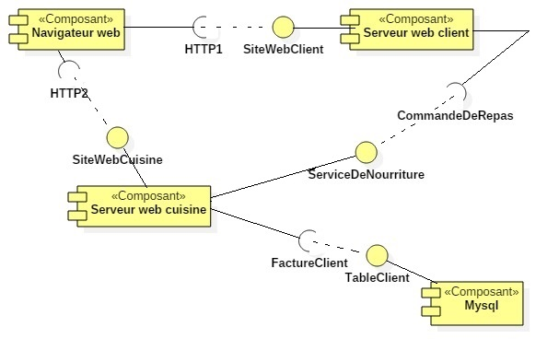
Figure 33: Exemple d’un diagramme de composant
Explication du diagramme de figure : la figure représente un diagramme de composant qui se compose de 4 composants (navigateur web, serveur web client, serveur web cuisine, MySQL) et 8 interfaces (4 fournit : site web client, service de nourriture, table client, site web cuisine et 4 interfaces requis : HTTP1, HTTP2 commande de repas, facture client).
Dépend la figure le composant (navigateur web) est en relation de dépendance avec le composant (serveur web client) et le composant (serveur web cuisine) par la ressemblance des interfaces (HTTP1, site web client) et (HTTP2, site web cuisine).
Introduire les matrices qui construire le diagramme de composant illustrer dans la figure.
Modèle d’application (diagramme de composant) :
- La matrice composant_interface : cette matrice va introduire par l’utilisateur de l’application :
Les interfaces : HTTP1 int1, HTTP2 int2, siteWebClient int3, siteWebCuisine int4, CommandeDeRepas int5, ServiceDeNourriture int6, FactureClient int7, TableClient int8.
Les composants: Navigateur web com1, Serveur web client com2, Serveur web cuisine com3, MySQL com4.
Com_int | Int1 | Int2 | Int3 | Int4 | Int5 | Int6 | Int7 | Int8
Com1 | -1 | -1 | 0 | 0 | 0 | 0 | 0 | 0
Com2 | 0 | 0 | 1 | 0 | 1 | 0 | 0 | 0
Com3 | 0 | 0 | 0 | 1 | 0 | 0 | -1 | 0
Com4 | 0 | 0 | 0 | 0 | 0 | 0 | 0 | 1
Table 1: matrice composant_interface
- La matrice interface_interface (réalisation) : cette matrice va introduire par l’utilisateur de l’application :
int_int | Int1 | Int2 | Int3 | Int4 | Int5 | Int6 | Int7 | Int8
Int1 | 0 | 0 | 1 | 0 | 0 | 0 | 0 | 0
Int2 | 0 | 0 | 0 | 1 | 0 | 0 | 0 | 0
Int3 | 0 | 0 | 0 | 0 | 0 | 0 | 0 | 0
Int4 | 0 | 0 | 0 | 0 | 0 | 0 | 0 | 0
Int5 | 0 | 0 | 0 | 0 | 0 | 1 | 0 | 0
Int6 | 0 | 0 | 0 | 0 | 0 | 0 | 0 | 0
Int7 | 0 | 0 | 0 | 0 | 0 | 0 | 0 | 1
Int8 | 0 | 0 | 0 | 0 | 0 | 0 | 0 | 0
Table 2: matrice interface_interface
- La matrice composant_composant (dépendance) : cette matrice va introduire soit par l’utilisateur de l’application où par l’algorithme qui crée la matrice composant_composant (comcom [][]) :
Comcom | Com1 | Com2 | Com3 | Com4
Com1 | 0 | 1 | 1 | 0
Com2 | 0 | 0 | 1 | 0
Com3 | 0 | 0 | 0 | 1
Com4 | 0 | 0 | 0 | 0
Table 3: matrice composant_composant.
- Exemple : (diagramme de déploiement étendu)
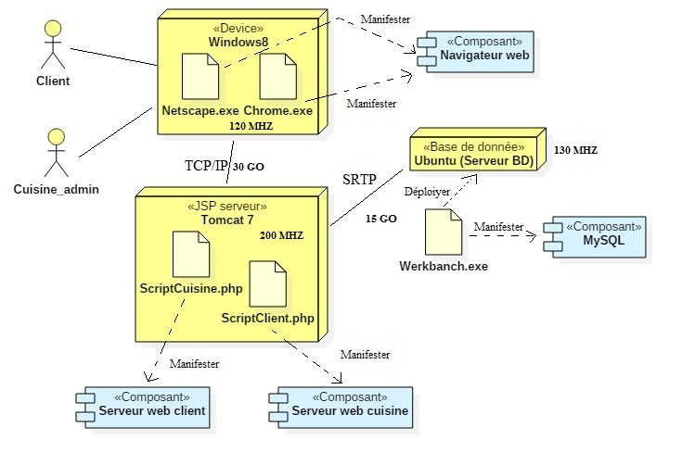
Figure 34: Exemple d’un diagramme de déploiement.
Explication du diagramme de figure : la figure représente un diagramme de déploiement étendu qui se compose de 3 nœuds (Windows8, Tomcat7, Ubuntu) et 5 artefacts (Netscape.exe, Chrome.exe, ScriptCuisine.php, ScriptClient.php, Workbanch.exe) qui déploient dans les nœuds et manifester par des composants qui sont prédéfini dans le diagramme de composant.
Modèle d’application (diagramme de déploiement étendu) :
Les nœuds: Windows8 N1, Tomcat7 N2, Ubuntu N3
Les acteurs: Client act1, Cuisine_admin act2.
Les Artefacts : Netscape.exe ar1, Chrome.exe ar2, ScriptCuisine.php ar3, ScriptClient.php ar4, Workbanch.exe ar5.
- La matrice acteur_noeud: cette matrice va introduire par l’utilisateur de l’application :
Act_n | N1 | N2 | N3
Act1 | 1 | 0 | 0
Act2 | 1 | 1 | 0
Table 4: matrice acteur_noeud.
- La matrice noeud_artefact: cette matrice va introduire par l’utilisateur de l’application :
Noued_art | Ar1 | Ar2 | Ar3 | Ar4 | Ar5
N1 | 1 | 1 | 0 | 0 | 0
N2 | 0 | 0 | 1 | 1 | 0
N3 | 0 | 0 | 0 | 0 | 1
Table 5: matrice noeud_artefact.
- La matrice acteur_artefact: cette matrice va introduire par l’algorithme qui permet de créer la matrice acteur_artefact (actart [][]) :
Noued_art | Ar1 | Ar2 | Ar3 | Ar4 | Ar5
Act1 | 1 | 1 | 1 | 1 | 0
Act2 | 1 | 1 | 0 | 0 | 0
Table 6 : matrice acteur_artefact.
- La matrice artefact_composant: cette matrice va introduire par l’utilisateur de l’application :
Artcom | Com1 | Com2 | Com3 | Com4
Ar1 | 1 | 0 | 0 | 0
Ar2 | 1 | 0 | 0 | 0
Ar3 | 0 | 1 | 0 | 0
Ar4 | 0 | 0 | 1 | 0
Ar5 | 0 | 0 | 0 | 1
Table 7: matrice artefact_composant.
- La politique de sécurité :
Les rôles : R1, R2, R3, R4, R5.
- La liste de SSD, DSD et seuil de vitesse et de débit (interdit): l’utilisateur de l’application va lister un ensemble de restriction qui permettre l’acteur de ce pas jouer des rôles qui sont en SSD ou DSD.
- SSD1 ({R1, R3, R5},3).
- SSD2 ({R1, R5}, 2).
- DSD1 ({R1, R3, R5},3).
- DSD2 ({R1, R3},2).
- Seuil bande passante 10 GO.
- Seuil de la vitesse 200 MHZ.
- La matrice qui définit la hiérarchie entre les rôles role_role : l’utilisateur de l’application va définir les rôles qui sont en hiérarchie entre eux :
Rolrol | R1 | R2 | R3 | R4 | R5
R1 | 0 | 0 | 0 | 0 | 1
R2 | 1 | 0 | 0 | 0 | 0
R3 | 0 | 0 | 0 | 1 | 0
R4 | 0 | 0 | 0 | 0 | 0
R5 | 0 | 0 | 1 | 0 | 0
Table 8 : matrice role_role.
La 1er méthode (acteur_rôle) :
- La matrice acteur_role : cette matrice va introduire par l’intervention de l’utilisateur de l’application :
Actrol | R1 | R2 | R3 | R4 | R5
Act1 | 1 | 0 | 0 | 0 | 1
Act2 | 1 | 0 | 1 | 0 | 0
Table 9 : matrice acteur_role.
La 2^{èmes} méthode (role_artefact) :
- La matrice role_artefact : l’utilisateur de l’application va introduire cette matrice :
Rolrol | Ar1 | Ar2 | Ar3 | Ar4 | Ar5
R1 | 0 | 0 | 0 | 1 | 0
R2 | 0 | 0 | 0 | 0 | 1
R3 | 0 | 0 | 0 | 0 | 0
R4 | 0 | 1 | 0 | 1 | 0
R5 | 0 | 0 | 0 | 0 | 0
Table 10 : matrice role_role.
- La matrice acteur_role : cette matrice va introduire par l’intervention de l’utilisateur de l’application :
Actrol | R1 | R2 | R3 | R4 | R5
Act1 | 1 | 0 | 0 | 0 | 1
Act2 | 1 | 0 | 1 | 0 | 0
Table 11 : matrice acteur_role.

- L’analyse :
- La 1ère méthode (acteur_role) : on introduit la matrice acteur_role :
Algorithme qui donne l’adhésion par l’hyrarchie de role (Act_role_role) :
Actrol | R1 | R2 | R3 | R4 | R5
Act1 | 1 | 0 | 1 | 0 | 1
Act2 | 1 | 0 | 1 | 0 | 0
Table 12: matrice acteur_role avec l’adhésion (par hiérarchie).
La détection des failles selon les algorithme :(Andsd_Acteur_role) et (An_Acteur_role) :
- Erreur SSD1 à l’acteur Act1.
- Erreur SSD2 à l’acteur Act1.
- Attention : il y a un DSD1 à l’acteur Act1 au niveau de nœud N1.
- Erreur DSD2 à l’acteur Act2.
- Attention : il y a un DSD2 à l’acteur Act1 au niveau de nœud N1.
- Attention : il y a un DSD1 à l’acteur Act1 au niveau de nœud N1.
- Faille de congestion vitesse détecté entre le N1, N2 et N3.
- La 2ème méthode (role_artefact) : on introduit la matrice role_artefact :
- Algorithme qui permet de créer la matrice artefact_composant (Art_Com) :
Artcom | Com1 | Com2 | Com3 | Com4
Ar1 | 1 | 1 | 1 | 1
Ar2 | 1 | 1 | 1 | 1
Ar3 | 0 | 1 | 1 | 1
Ar4 | 0 | 0 | 1 | 1
Ar5 | 0 | 0 | 0 | 1
Table 13 : matrice artefact_composant par la généralisation.
- Algorithme qui permet de créer une matrice artefact_artefact (Ar_Ar) :
Artart | Ar1 | Ar2 | Ar3 | Ar4 | Ar5
Ar1 | 0 | 1 | 1 | 1 | 1
Ar2 | 1 | 0 | 1 | 1 | 1
Ar3 | 0 | 0 | 0 | 1 | 1
Ar4 | 0 | 0 | 0 | 0 | 1
Ar5 | 0 | 0 | 0 | 0 | 0
Table 14 : matrice artefact_composant.
- Algorithme qui permettre de créer la matrice artefact_role (Ar_rol) :
Rolrol | Ar1 | Ar2 | Ar3 | Ar4 | Ar5
R1 | 0 | 0 | 0 | 1 | 1
R2 | 0 | 0 | 0 | 0 | 1
R3 | 0 | 0 | 0 | 0 | 0
R4 | 1 | 1 | 1 | 1 | 1
R5 | 0 | 0 | 0 | 0 | 0
Table 15: matrice role_role introduit par la dépendance.

- Algorithme de création la matrice de la hiérarchie de rôle (hiérarchie_role) :
Rolrol | R1 | R2 | R3 | R4 | R5
R1 | 0 | 1 | 0 | 0 | 0
R2 | 0 | 0 | 0 | 0 | 0
R3 | 0 | 0 | 0 | 0 | 0
R4 | 1 | 1 | 0 | 0 | 0
R5 | 0 | 0 | 0 | 0 | 0
Table 16: matrice role_role qui introduit par la matrice role_artefact.
- Algorithme qui donne l’adhésion par l’hyrarchie de role (Act_rol_rol) :
Actrol | R1 | R2 | R3 | R4 | R5
Act1 | 1 | 1 | 0 | 0 | 1
Act2 | 1 | 1 | 1 | 0 | 0
Table 17: matrice acteur_role avec l’adhésion (par hiérarchie).
La détection des failles selon les algorithme :(Andsd_Acteur_role) et (An_Acteur_role) :
- Erreur SSD2 à l’acteur Act1.
- Erreur DSD2 à l’acteur Act2.
- Faille de congestion vitesse détecté entre le N1, N2 et N3.

- La conception :
- Diagramme de classe de conception
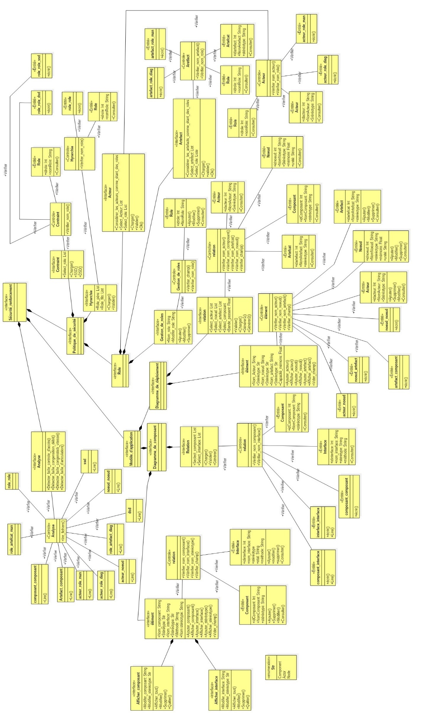
Figure 35: Diagramme de classe de conception de l’application

- Diagramme de séquence de conception
- Diagramme de conception du cas (gérer acteur)
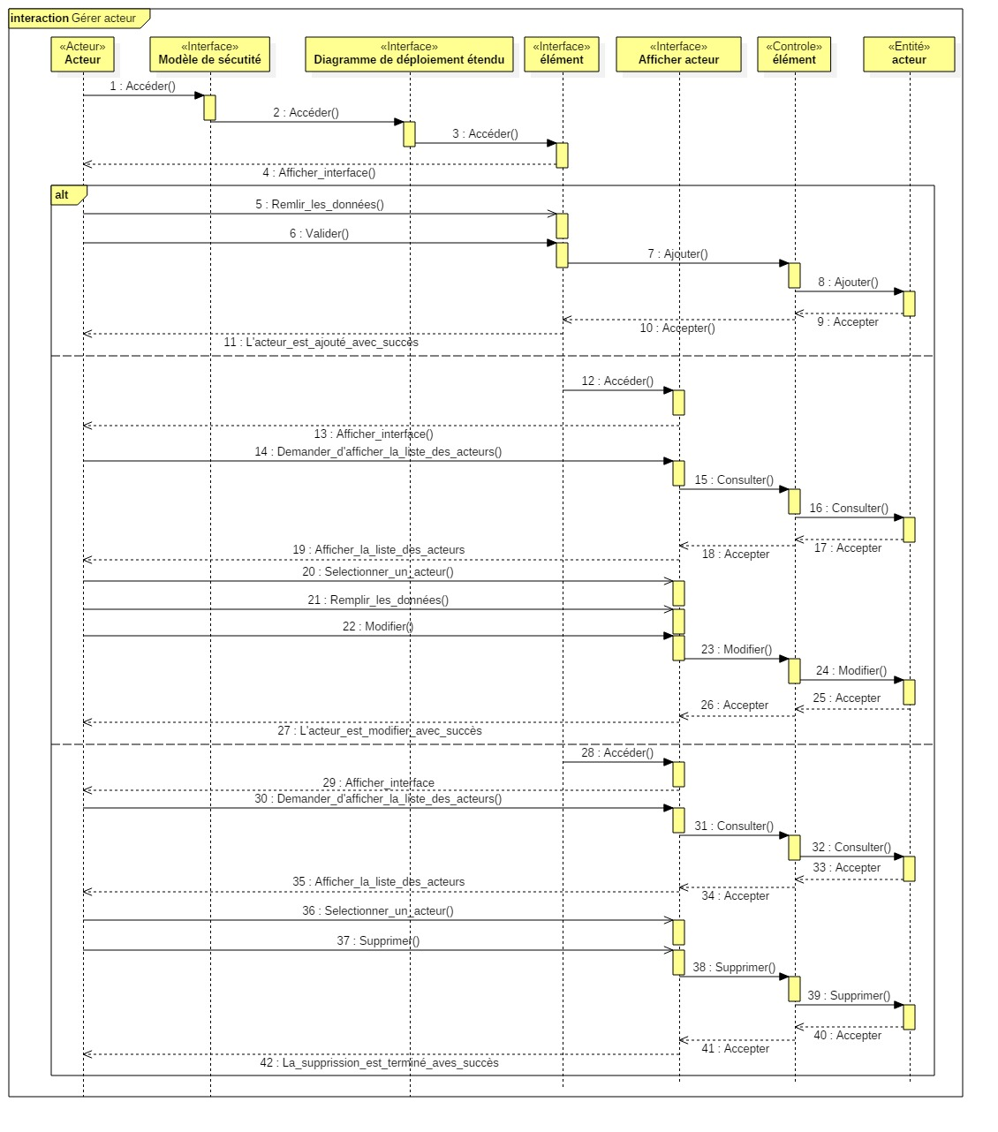
Figure 36: Diagramme de séquence conceptuelle du cas ( gérer acteur)

- Diagramme de conception du cas (lier composant_composant) :
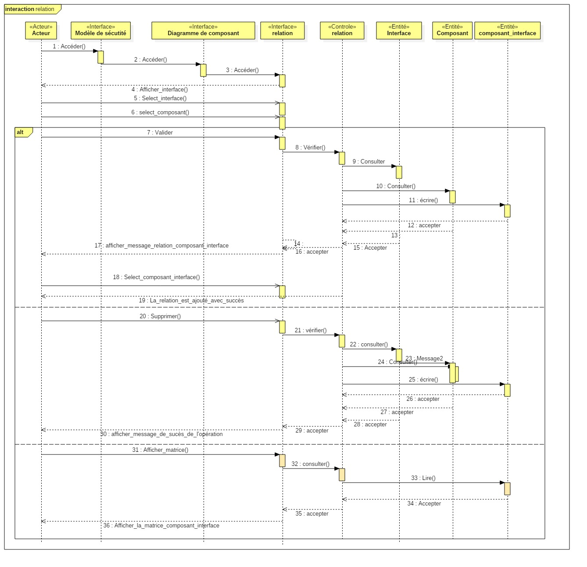
Figure 37: Diagramme de séquence conceptuelle du cas (lier composant_composant).
- Diagramme de conception du cas (gérer rôle)
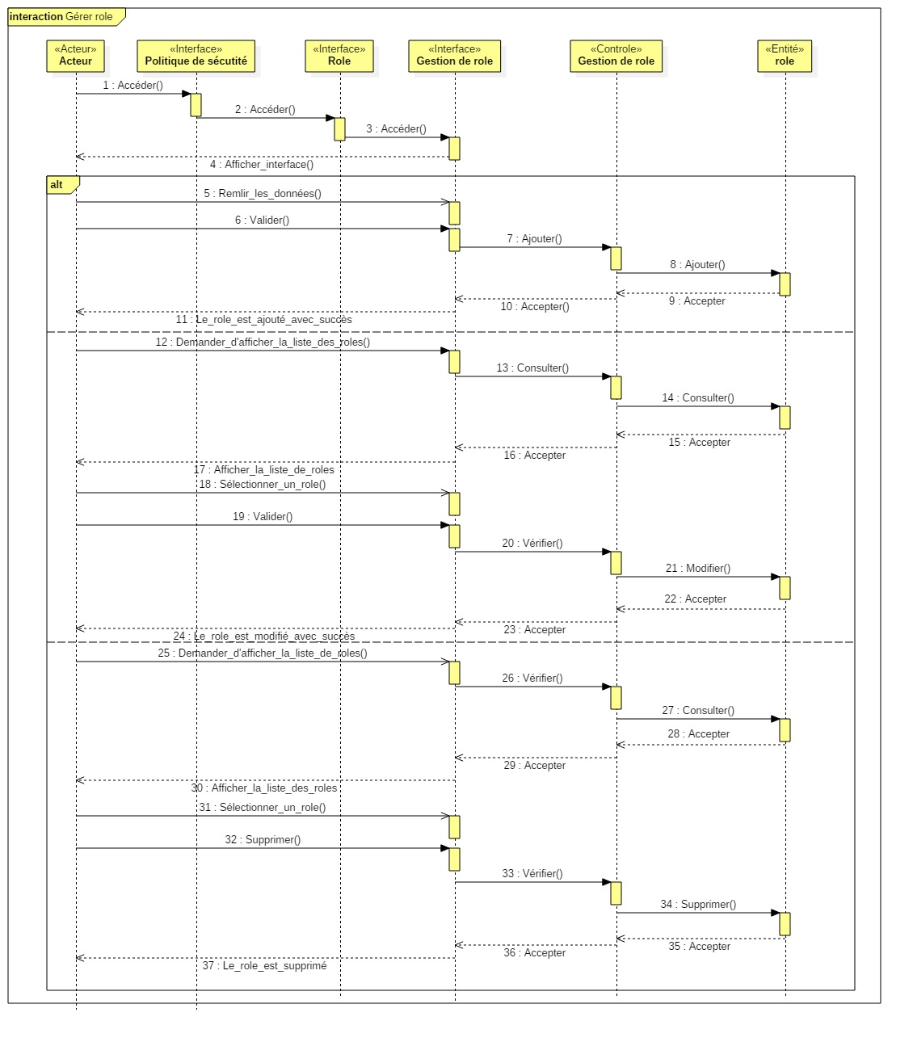
Figure 38: Diagramme de séquence conceptuelle du cas (gérer rôle).
- Diagramme de conception du cas (lier role_artefact et acteur_artefact) :
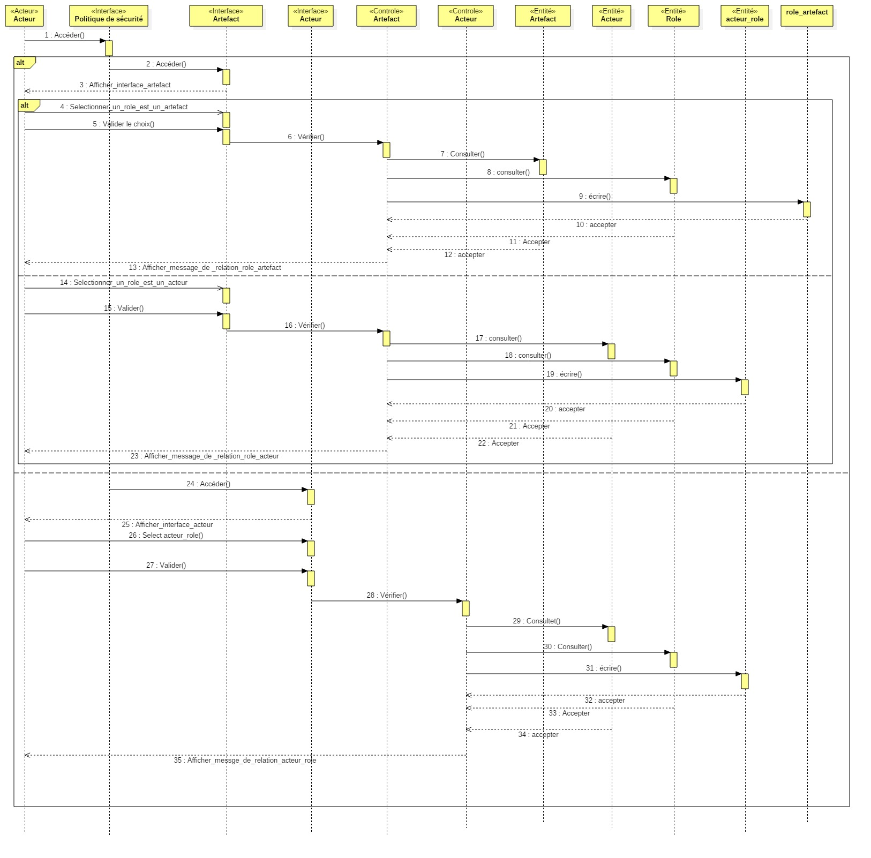
Figure 39: Diagramme de séquence conceptuelle du cas (lier role_artefact et acteur_artefact).

- Introduction
Nous abordons dans ce chapitre la partie implémentation, qui mettra en pratique la conception de notre modèle de contrôle d’accès RBAC. Pour ce faire nous présentons d’abord le langage de programmation et l’environnement de développement, puis nous passons à la présentation des interfaces de notre application et expliquer son fonctionnement. Nous clôturons ce chapitre par un ensemble de test d’évaluation.
- Langage de programmation (JAVA)
L’application est développée en utilisant le langage de programmation JAVA. Java est un langage de programmation objet et un environnement d’exécution récent, développé par Sun Microsystems en 1991.
- 1 Pourquoi avons-nous choisi le langage JAVA ?
Java possède de nombreuses caractéristiques qui font de lui un langage de choix. En effet :
- Java est un langage de programmation parmi les plus utilisés au monde, donc on a plus de chance d’avoir des solutions pour nos problèmes sur le Net, car java est le langage de programmation le plus documenté.
- Les programmes développés sous Java sont portables, c'est-à-dire on peut les exécuter presque sur n’importe quel système d’exploitation, sauf pour certains cas où on utilise des API non compatibles avec certains OS.
- Java met à disposition plusieurs niveaux de protection de données (les modes : public, private, ...), ainsi qu’un mécanisme de traitement très sophistiqué des exceptions.
- Java a des mécanismes permettant au programmeur de faire de la programmation concurrente (multi-thread) [15].
- Environnement de développement
NetBeans est un projet open source ayant un succès et une base d'utilisateur très large, une communauté en croissance constante, et près 100 partenaires mondiaux et des centaines de milliers d'utilisateur à travers le monde. Sun Microsystems a fondé le projet open source NetBeans en Juin 2000 et continue d'être le sponsor principal du projet.
Aujourd'hui, deux projets existent: L'EDI NetBeans et la Plateforme NetBeans.
- L'EDI NetBeans : est un environnement de développement - un outil pour les programmeurs pour écrire, compiler, déboguer et déployer des programmes. Il est écrit en Java - mais peut supporter n'importe quel langage de programmation. Il y a également un grand nombre de modules pour étendre l'EDI NetBeans. L'EDI NetBeans est un produit gratuit, sans aucune restriction quant à son usage.
- 2 La Plateforme NetBeans : qui est une fondation modulable et extensible utilisée comme brique logicielle pour la création d'applications bureautiques. Les partenaires privilégiés fournissent des modules à valeurs rajoutées qui s'intègrent facilement à la Plateforme et peuvent être utilisés pour développer ses propres outils et solutions [7].
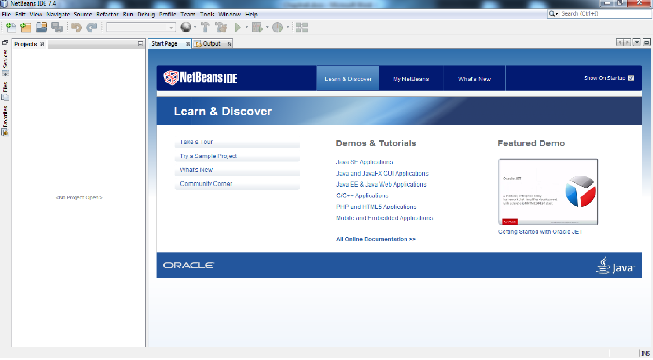
Figure 40: Interface de l’IDE NetBeans.
- Code source de quelques fonctions utilisées dans l’application :
Dans ce qui va suivre nous allons proposer code source en java de quelque algorithme décrit dans le chapitre précédent qui montrent les fragments de code qui implémentent les algorithmes de congestion débit et détection les failles de contrôle s’accès (ssd).
- Code source de l’algorithme de congestion débit :
float ch1=0,ch2=0,ko=0,mo=0,go=0,to=0;
if(mim.getSelectedItem().equals("KO")){ko=Float.parseFloat(polo.getText())/1024;}
if(mim.getSelectedItem().equals("GO")){go=Float.parseFloat(polo.getText())*1024;}
if(mim.getSelectedItem().equals("MO")){mo=Float.parseFloat(polo.getText());}
if(mim.getSelectedItem().equals("TO")){to=Float.parseFloat(polo.getText())*(1024*1024);}
for (i=0;i<=noeud;i++)
for(j=0;j<=noeud;j++){
if(i!=0&&j!=0){
if("0".compareTo(nn[i][j])!=0){
for (a=1;a<=noeud;a++){
if("0".compareTo(nn[i][a])!=0&&a!=j){
ch1=Float.parseFloat(nn[i][j])-Float.parseFloat(nn[i][a]);
ch2=Math.abs(ch1);
if(ch2>=ko&&ch2>=go&&ch2>=mo&&ch2>=to){
try {
out = new BufferedWriter(new FileWriter(new File("bande_passante.txt"),true));
try {
// JOptionPane.showMessageDialog(null, "dkhal");
out.write("Le noeud "+nn[i][0]+" et entre "+nn[0][a]+" et "+nn[0][j]+" et plus de "+polo.getText()+" de vitesse "+"\r\n");
} finally {
out.close();
}
} catch (IOException e) {
e.printStackTrace();
}}
}
}
for (b=1;b<=noeud;b++){
if("0".compareTo(nn[b][j])!=0&&b!=i){
ch1=Float.parseFloat(nn[i][j])-Float.parseFloat(nn[b][j]);
ch2=Math.abs(ch1);
if(ch2>=ko&&ch2>=go&&ch2>=mo&&ch2>=to){
try {
out = new BufferedWriter(new FileWriter(new File("bande_passante.txt"),true));
try {
// JOptionPane.showMessageDialog(null, "dkhal");
out.write("Le noeud "+nn[0][j]+" et entre "+nn[i][0]+" et "+nn[b][0]+" et plus de "+polo.getText()+" de vitesse "+"\r\n");
} finally {
out.close();
}
} catch (IOException e) {
e.printStackTrace();
}
}
}
}
}
}
}
- 2 Code source de l’algorithme de contrôle d’accès (détection SSD) :
int n=0,cal=0;
for (i=0;i<=ss;i++)
{for (j=0;j<=role+1;j++){
if(i!=0){
top[j]=ssd[i][j];
if(j==role+1){ n=Integer.parseInt(top[j]);}
}
}
for (a=0;a<=acteur;a++)
{for (b=0;b<=role;b++){
if("1".equals(actrol[a][b])&&actrol[a][b].equals(top[b])){ cal++;}
if(cal>=n&&n!=0){
if(lig.compareTo(ssd[i][0])!=0||lig1.compareTo(actrol[a][0])!=0){
lig=ssd[i][0];lig1=actrol[a][0];
try {
out = new BufferedWriter(new FileWriter(new File("erreur_ssd_man_avec.txt"),true));
try {
out.write("Erreur SSD : (cas d'acteur-->role) au niveau de l'acteur :"+actrol[a][0]+" et "+ssd[i][0]+"\r\n");
} finally {
out.close();
}
} catch (IOException e) {
e.printStackTrace();
}}
}
} cal=0; }
}
- Implémentation et teste de l’application
Notre application est composée de deux parties, la première partie consiste à introduire le modèle d’application (les diagrammes UML) et la politique de contrôle d’accès alors que la deuxième partie consiste à détecter les défiances de sécurité dans le modèle d’application, pour cela on a réparti notre application en trois modules, un module pour la définition et la manipulation des éléments de diagrammes UML (composant, interface, nœud, acteur ,artefact…..) , un module pour définir la politique de sécurité ( rôle, hiérarchie, contrainte..) et un autre module pour la détection des défiances de sécurité du modèle d’application.
Pour le teste nous avons choisi l’exemple décrit dans le chapitre précédentes résultat sont affichés dans la partie analyse.

- Présentation des interfaces de notre application :
- Interface modèle d’application :
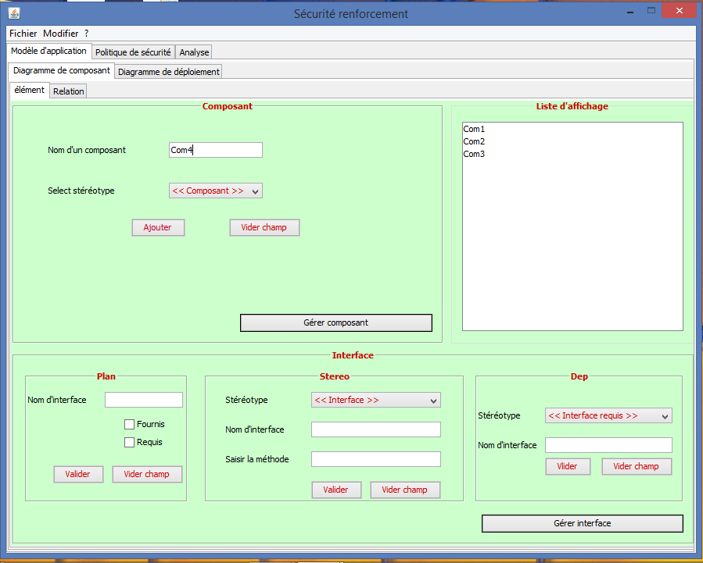
Figure 41: interface modèle d’aplication ( élément de diagramme de composant)
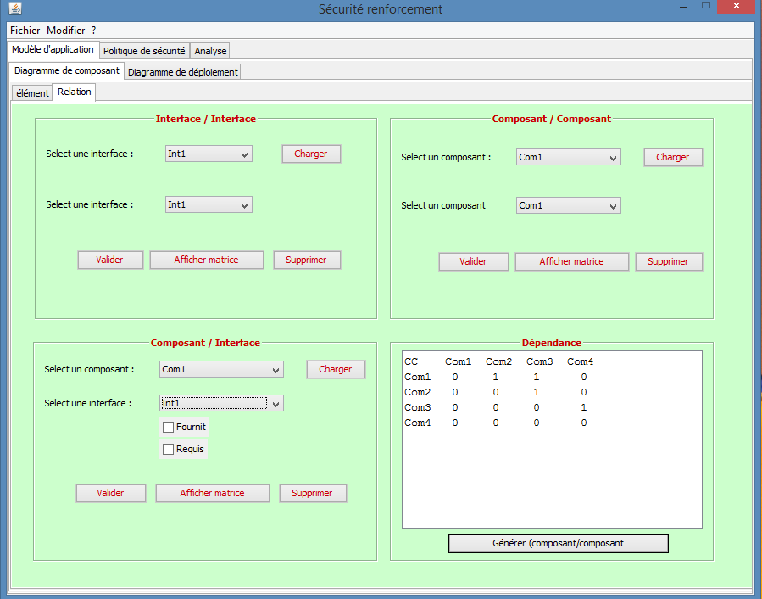
Figure 42: interface modèle d’aplication (relation de diagramme de composant)

- Interface politique de sécurité :
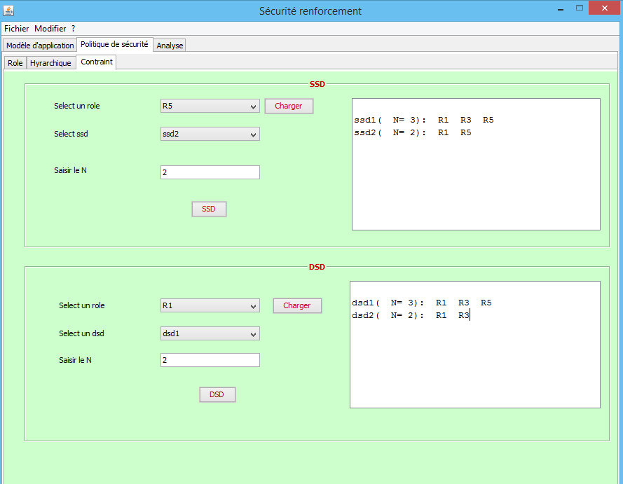
Figure 43: interface politique de sécurité (les contraintes ssd et dsd)

- 1.3 Interface analyse :
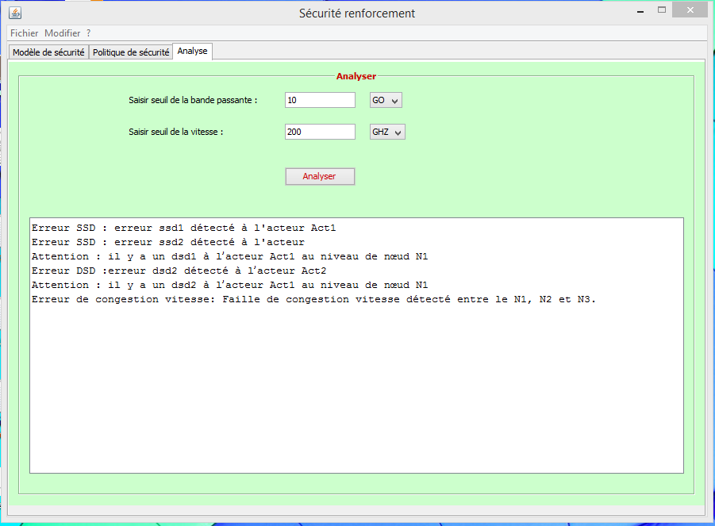
Figure 44: interface d’analyse (détection des failles)

- Conclusion :
Dans ce chapitre nous avons commencé par définir le langage java suivi d’implémentation de quelque algorithme. Et enfin un teste (détaillé dans le chapitre précédent) est exécuté sur notre application (illustre quelques interfaces de notre application).

Conclusion Générale :
Ce travail permet de déceler les problèmes de sécurité plus particulièrement la détection des failles avant de passer à la phase d’implémentation, c'est-à-dire la phase de conception ou modélisation, ce qui résulte un gain important de temps et d’argent.
Pour réaliser ce but nous somme passer par 3 grandes phases, la première phase concerne étude bibliographique (mini projet), la deuxième phase concerne analyse et conception de notre application et la troisième phase implémente la partie conception.
Afin d’atteindre notre objectif (application facile à utiliser et efficace à détecter les failles), nous avons proposé à l’utilisateur le moyen d’introduire les modèles d’application et une politique de sécurité en se basant sur le modèle RBAC, ces données sont synthétisées dans des matrices adéquates, ces dernières seront interprétées comme des graphes (sommets, arcs) sur lesquels on a proposé des algorithmes qui nous ont permis de détecter les failles.
Toute fois ce travail ne permet pas de détecter toutes les failles connues dans le domaine de la sécurité mais les failles liées a la partie déploiement (composant et matériel) du système (problème de contrôle d’accès, d’articulation, de congestion (Vitesse, débit)).
Comme perspective nous suggérons :
- Etendre notre projet pour qu’il propose des corrections au système futur.
- Etendre la détection des failles en utilisant d’autre diagramme UML (activité, objet)
- Utiliser d’autre récent politique de sécurité tels que le OrBAC et PBAC pour spécifier la politique de sécurité.
.

[1] Cours madame C .BENTAOUZA, 1er année master, Module Sécurité réseaux, année 2015/ 2016.

[2] Preetam Mukherjee et Chandan Mazumdar, A Novel Model of Security Policies and Requirements, ICISSP, 2015.

[3] Sangsig Kim, Dae-Kyoo Kim, Lunjin Lu et Eunjee Song, Building hybrid access control by configuring RBAC and MAC features, Elsevier, 2014.

[4]. David F.Ferraiiolo Ravi Sandhu et Serban Gavrila, Proposed NIST Standard for Role-Based Access Control ACM 1094-9224/01/0800–0224, 2001.

[5]. James B.D. Joshi, Walid G. Aref, Arif Ghafoor et Eugene H.Spafford, Security models for web-based applications, Communication of ACM February,Vol. 44, No. 2, 2001

[6] http://www.academia.edu/4070707/RUP_RATIONNAL_UNIFIED_PROCESS

[7] https://netbeans.org/

[8] http://sabricole.developpez.com/uml/tutoriel/unifiedProcess.
[9] Juan José Cadavid, Benoit Combemale et Benoit Baudry An analysis of metamodeling practices for MOF and OCL, Elsevier Ltd 21, February 2015.

[10] James Rumbaugh, Ivar Jacobson et Grady Booch The Unified Modeling Language Reference Manual Second Edition. Addison-Wesley ISBN 0-321-24562-8, 2005.

[11] OMG Unified Modeling Language Version 2.5 formal/01-03-2015.

[12] Tossaporn Joochim, Bringing Requirements Engineering to Formal Methods:
Timing diagrams for Event-B and KAOS February, 2010.

[13] Chouki.Tibermacine, Un méta-modèle pour la description de contraintes architecturales sur l’évolution des composants, SE’05,03/2005.

[14] A. Abou El Kalam, Modèle et politique de sécurité pour le domaine de la santé et des affaires sociales, Thèse de Doctorat, Laboratoire d’ Analyse et d’Architecture des Systèmes du Centre National de la Recherche Scientifique, Toulouse, Décembre 2003.

[15] D. Gros, Contrôle d‟accès mandataire pour Windows 7, Thèse Doctorat, Université France, 7 Juin 20

